Вовчанський заклад дошкільної освіти (ясла-садок) № 1
Вовчанської міської ради Чугуївського району Харківської області

ПРОЄКТ
освітньої роботи
з дітьми старшої групи
на тему: «Космічна подорож» (власна розробка)

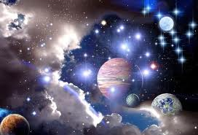
Виконала
вихователь 4 групи
Вовчанського ЗДО (ясел-садка) №1
Вовчанської міської ради
Чугуївського району
Харківської області
Бондаренко Олена Вікторівна

Вовчанськ
З М І С Т
Вступ…………………………………………………………………….. 3
І.Теоретичні основи проєктної технології…………………………...4
ІІ. Основна частина………………………………………………...… 10
2.1. Характеристика проєкту освітньої роботи з дітьми старшої групи на тему: «Космічна подорож»…………………………10
2.2. План реалізації проєкту…………………………………………... 11
ІІІ. Висновки……………………………………...……………...….... 18
ІV. Додатки……...…..………………………………………………… 20
4.1. Проєктне заняття №1 (ДНС + аплікація) на тему: «Хто літає в Космос»………………………………………………………………… 20
4.2. Проєктне заняття №2 (рідна природа + малювання) на тему: «Велика зірка – Сонце»………………………………………………... 25
4.3. Проєктне заняття № 3 на тему: «Сонячна система. Планети сонячної системи. Меркурій і Венера» ……………….………….….. 30
4.4. Проєктне заняття №4 на тему: «Планета – Земля»……………... 35
4.5. Проєктне заняття №5 на тему: «Планети Сонячної системи. Загадковий Марс, Великий Юпітер»……..………………………….. 40
4.6. Проєктне заняття №6 на тему: «Подорож до планет: Сатурн і Уран»…………………………………………………….…………...… 44
4.7. Проєктне заняття № 7 на тему: «Далекі планети - Нептун і Плутон»………………….……………………………………………... 47
4.8. Проєктне заняття № 8 на тему: «Космічний простір»………...... 50
4.9. Проектне заняття №9 на тему: «Зірки, сузір’я»……..………….. 54
4.10. Проєктне заняття №10 на тему: «Космічна мандрівка»….…… 58
4.11. Заняття – презентація на тему: «Космічна подорож».………… 62
4.12. Порівняльний аналіз рівнів компетентності дітей ІV старшої групи за сферою життєдіяльності «Природа» та змістовою лінією «Природа Космосу» на початок і кінець проекту на тему: «Космічна подорож»……………………………………………………………..… 72
V. Список використаних джерел та літератури…...………………73

І. ВСТУП

Дошкільне дитинство – це період, який забезпечує загальний розвиток дитини. Саме тут закладається фундамент загальних здібностей, як стартовий майданчик для набуття дитиною в подальшому будь-яких спеціальних знань і навичок, оволодіння різними видами діяльності.
Сьогодні система розвитку дошкільної освіти зазначає суттєвих змін. Інтенсивний розвиток суспільного життя, активне проникнення науково-технічного прогресу в усі його сфери вимагають від педагога дошкільника обрати найефективніші засоби навчання і виховання на основі сучасних методів та інтегрованих технологій.
Провідним мотивом діяльності нашого дошкільного навчального закладу став пошук нових орієнтирів та конкретних освітніх форм, які б допомогли закладу реально здійснити реформу своєї діяльності, знайти власне обличчя та статус, певний стиль роботи.
Метод проєктної діяльності є одним із перспективних методів у сучасній освіти. Беручи за основу особистісно-орієнтований підхід до навчання і виховання, він розвиває пізнавальний інтерес до різних галузей знань, формує навички співробітництва.
Проєкт – це самостійна і колективна завершена творча робота, що має спеціально значущий результат. В основі проєкту – проблема, для розв’язання якої необхідний дослідницький пошук у різноманітних напрямках, а його результат узагальнено та об’єднано в одне ціле.
Використання методу проєктів у дошкільній освіті, як одного із методів інтерактивного навчання дітей, дозволяє значно підвищити самостійну активність дошкільників, розвивати творче мислення, уміння самостійно, за допомогою різноманітних засобів знаходити інформацію про предмет або явище, згодом використовувати ці знання для створення нових об’єктів дійсності.
Метод проєктів можна розглядати як особистісний механізм взаємодії сім’ї та дошкільного закладу. Батьки можуть бути не тільки джерелом інформації, реальної допомоги та підтримки дитини і педагога у процесі роботи над проектом, а також стати безпосередніми учасниками освітнього процесу, збагатити свій педагогічний досвід та отримати початкове задоволення від своїх успіхів та успіхів дитини.

І. Теоретичні основи проєктної технології

Метод проєктів – це педагогічна технологія, в основі якої – самостійна діяльність дітей (дослідницька, пізнавальна, продуктивна), в процесі якої дитина пізнає навколишній світ і перетворює нові знання на реальні витвори.
«Технологія» — слово грецького походження, складається із «techne» — мистецтво та «logos» — навчання.
Проєктна технологія – це організація навчання, за якої діти здобувають знання і навички у процесі планування й виконання практичних завдань – проєктів (задумів), які поступово ускладнюються .
Основний тезис сучасного розуміння методу проєктів – «Усе, що я пізнаю, я знаю, для чого це мені потрібно, де і як я зможу ці знання застосовувати».
Як педагогічна ідея, технологія і форма навчальної роботи, метод проектів є альтернативою традиційній системі освіти.
Технологія психолого-педагогічного проектування – це проєкт (форма перспективного планування) діяльності вихованців, у якому об’єднані:
- бажання і прагнення дітей;
- завдання педагога, які випливають з галузевої програми;
- варіативність форм, методів та засобів розвивальних дій вихователя і дітей;
- психологічні закономірності природного розвитку спільної діяльності дітей і дорослого (від бажання — до творчого рівня реалізації задуму).
Проєктна технологія поєднує в собі реалізацію завдань, визначених чинними програмами, сприяє вихованню не закомплексованої особистості, саморозвиткові дитини, розкриттю її потенціальних здібностей та забезпечує розвиток базових характеристик – ініціативності, компетентності, креативності, самостійності. А водночас стимулює оригінальність мислення, як самого педагога, так і дітей, спонукає до пошуку нетрадиційних вирішень завдань.
Метод проєктів не є принципово новим у світовій педагогіці. В його основу було покладено педагогічні ідеї гуманізму американського філософа Джона Дьюї (перша половина ХХ століття), який був засновником педагогіки прагматизму. Її суть – істинне все те, що приносить користь. Центральною фігурою у процесі навчання Д. Дьюї ставив дитину і вважав, що дитинство – це не підготовка до життя, а повноцінне життя.
Дж. Дьюї пропонував будувати навчання на активній основі, через доцільну діяльність учня, пов'язуючи з його особистим інтересом саме в цьому знанні. Звідси надзвичайно важливо було показати дітям їх особисту зацікавленість у придбаних знаннях, які можуть і повинні стати в нагоді їм у житті. Для цього необхідна проблема, взята з реального життя, знайома і значима для дитини, для вирішення якої йому необхідно докласти отримані знання, нові знання, які ще належить придбати.
На основі концепції прагматизму послідовник В. Х. Кілпатрік розробив проектну систему навчання. Метою впровадження методу проектів він вважав виховання людини, що уміє працювати, постійно проявляючи свою ініціативу, ставить собі масштабні практичні завдання й уміє їх використовувати.
Вільям Херд Кілпатрик вважав, що весь навчальний процес у навчальному закладі повинен являти собою низьку дослідів, пов’язаних таким чином, щоб знання, що набуваються у результаті одного досліду, сприяли розвитку і збагаченню подальших дослідів. Навчання повинне здійснюватись через організацію цільових етапів, які містять:
- постановку проблеми;
- складання плану її реалізації;
- оцінювання її виконання;
Керувати самостійною діяльністю вихованців під час розв’язання цих проблем повинен дорослий (учитель, вихователь)
Використання цих проектів, на думку В. Кілпатрика, не тільки готує дитину до життя після закінчення навчального закладу, а й допомагає їй організовувати життя сьогодні.
У школах США та Європи ідеї Д. Дьюї та В. Кілпатріка набули популярності завдяки раціональному поєднанню теоретичних знань з їх практичним застосуванням.
Розвиток методу проєктів у вітчизняній педагогіці пов’язаний з іменами педагогів В. Шульгіна, Є. Кагарова, М. Крупеніна, В. Ігнатієва, С. Шацького. Особливу увагу привертає інноваційний проект Р. Курбатова, побудований на синтезі методу проектів і школи «діалогу культур».
Є. Г. Каганов вважав, що:
- початковим пунктом навчання повинні бути інтереси сьогодення;
- проект повинен здійснюватись поетапно;
- шкільні проекти можуть бути нібито копіями різних сторін господарського життя країни;
- провідним стає принцип самодіяльності: діти самі собі окреслюють програму знань і виконують одне завдання за іншим;
- проєкт – це злиття теорії та практики, це не тільки постановка розумового завдання, але й його практичне виконання.
М. В. Крупеніна стверджувала, що метод проектів комплексно реалізує такі педагогічні принципи, як:
- самостійність;
- співробітництво дітейі дорослих;
- облік вікових, індивідуальних особливостей дітей;
- діяльнісний підхід;
- актуалізація суб’єктивної позиції дитини у педагогічному процесі;
- взаємоді педагогічного процесу з навколишнім середовищем.
За М. В. Крупеніною, проектний метод складається з п’яти етапів:
- постановка завдання;
- розробка безпосереднього проекту;
- організація громадської думки про здійснення заходу;
- безпосередньо трудова діяльність;
- облік виконаної роботи.
Останнім часом у зв’язку із встановленням парадигми особистісно орієнтованої освіти, метод проектів переживає друге народження, як ефективна педагогічна технологія.
Суть проєктної технології – у функціонуванні цілісної системи дидактичних засобів і змісту, методів і прийомів, що адаптує навчально-виховний процес до структурних та організаційних вимог навчального проектування .
Різноманітність форм взаємодії педагога і дітей в умовах закладу дошкільної освіти створює підґрунтя для самореалізації і творчості кожного учасника освітнього процесу, дає можливість вихованцям реалізувати своє право на розвиток відповідно до своїх інтересів і здібностей, а також неодноразово застосовувати набуті знання і вміння у специфічно дитячих видах діяльності та реальному житті.
Сучасні вчені (Г. Г. Ващенко, Є. І. Казакова, Є. С. Полат, І. Д. Чечель та ін..) проводять педагогічні дослідження в області проєктування освітніх програм.
І. Д. Чечель, описуючи технології організації дослідницьких проектів, визначає проект як «рух уперед» - це точний переклад слова «проект». Ідеї, які повинен реалізувати метод проєктів, стали значущими на сьогоднішній день серед педагогічної спільноти.
Сьогодні ідея методу проєктів є інтегрованим компонентом розробленої та структурної системи освіти. ЇЇ завдання – стимулювати інтерес педагогів та дітей до певних проблем, що потребують володіння сумою знань, які через проектну діяльність допомагають розв’язанню цих проблем, умінню практично застосовувати отримані знання, розвитку рефлексивного мислення.
На думку Дж. Пітта, «метод проєктів – це не алгоритм, що складається із чітких етапів, а модель творчого мислення та прийняття рішень». Наприклад, під час реалізації будь-якого проєкту можна розмістити його етапи в такій послідовності:
- потреби у вигляді короткої постановки завдання;
- дослідження (соціальні замовлення, аналоги, методи, матеріали);
- дизайн-критерії;
- першочергові ідеї;
- оцінювання ідей;
- відпрацювання кращої ідеї;
- планування та вироблення;
- випробування продукту в реальній ситуації;
- оцінювання продукту щодо потреби, що визначена на початку проєкту.
Поняття «проєкт» визначається як результат перетворювальної діяльності та мета і результат проектування. Слово «проєкт» має декілька близьких за змістом значень. По-перше – збирання документів (розрахунків, схем та ін..), що необхідні для створення будь-якого вибору; по-друге – це може бути попередній текст будь-якого документу; по-третє – будь-який замисел або план..
Проєктування можна розглядати як процес розроблення і створення проекту. Термін «проєкт» та «проєктування» пов’язані з поняттям «дослідження». Але на відміну від дослідження, проект і проектування завжди зорієнтовані на практику. Педагог, який реалізовує той або інший проект, не просто досліджує щось нове, він розв’язує певну проблему, враховуючи при цьому багато обставин.
Метод проєктів на практиці – це інновація, основною метою якої є створення для дитини умов, за яких вона здобуватиме та розвиватиме свої знання, а також творчо їх реалізуватиме.
Ураховуючи те, що метод проєктів – це педагогічна система, можна конкретизувати педагогічні функції методу проектів:
- Дидактична:
- вироблення вміння конструювати свої знання;
- ознайомлення зі способами роботи з інформацією
- формування вміння презентувати результати своєї роботи;
- формування навичок самоорганізації.
- Пізнавальна:
- підвищення мотивації дітей до отримання нових знань;
- формування вміння продукувати, аргументувати та захищати свої ідеї;
- формування навичок емоційно-пізнавальної сфери.
- Розвивальна:
- розвиток творчих і дослідницьких здібностей особистості;
- розвиток здатності до самовизначення та ціле покладання;
- розвиток критичного мислення, навичок аналізу та рефлексії;
- розвиток комунікативних умінь і навичок.
- Виховна:
- виховання значущих загальнолюдських цінностей;
- виховання почуття відповідальності та самодисципліни.
- Соціальна:
- формування навичок спілкування у соціумі;
- вироблення власного погляду на події;
- осмислення власної значущості під час роботи в команді.
Дидактичні принципи методу проєктів:
- принцип активності (цілеспрямоване активне сприймання дітьми проблеми проекту, її переосмислення та розв’язання);
- принцип продуктивності (прагматична спрямованість діяльності на отримання суб’єктивно чи соціально ціннісного результату);
- принцип технологічності (виконання взаємообумовлених навчальних дій у чітко визначеній послідовності);
- принцип саморозвитку (створення розвивального середовища, в якому в результаті реалізації дітьми поставленої мети започатковуватимуться нові проекти);
- принцип опори на суб’єктивний досвід дітей (урахування досвіду дитини, набутого в процесі сприймання і розуміння нею навколишнього світу);
- принцип зв’язку дослідження з реальним життям(використання навколишнього середовища як лабораторії, в якій відбувається процес пізнання);
- принцип співробітництва та партнерства (об’єднання ресурсів і зусиль задля досягнення спільної мети).
Таким чином, технологія психолого-педагогічного проєктування привернула нашу увагу своєю сучасністю, відповідністю до вимог Базового компоненту дошкільної освіти в Україні (нова редакція), Базової програми розвитку дітей дошкільного віку «Я у світі», а головне спрямуванням на розвиток життєздатної, гнучкої, свідомої, творчої особистості.
Хочемо запропонувати один із проєктів освітньої роботи з дітьми старшої групи на тему «Космічна подорож», розроблений вихователем Бондаренко Оленою Вікторівною.

ІІ. ОСНОВНА ЧАСТИНА
2.1. Характеристика проєкту освітньої роботи з дітьми старшої групи на тему: «Космічна подорож»

Тривалість проєкту: 10 днів
Вид проєкту: інформаційний, творчо-ігровий, дослідницький, предметний (природа Космосу), колективний.
Учасники проєкту: педагоги, вихованці старшої групи та їхні батьки.
Місце реалізації проєкту: Вовчанський ЗДО (ясла – садок) №1, 4 старша група.
Форма проведення: мандрівка Сонячною системою в межах організації педагогічного процесу на заняттях та в повсякденному житті.
Мета проєкту: підвищення компетентності дітей старшого дошкільного віку за сферою життєдіяльності «Природа» та змістовою лінією «Природа Космосу», до якої входять знання та елементарні уявлення дитини про простір, який існує за межами планети Земля, тобто все те, що існує над Землею.
Завдання проєкту:
- Активізувати пізнавальну діяльність дітей. Вчити складати план своєї діяльності для досягнення кінцевого результату.
- Розвивати вміння дітей спостерігати за явищами природи, робити зіставлення та висновки із спостережень.
- Формувати ціннісне ставлення до природи. Викликати емоційно-естетичний відгук на споглядання Космосу.
- Розвивати творчу уяву під час створення планет і зірок. Вчити дітей працювати колективно.
Об’єкт проєкту: формування життєвої компетентності дошкільників за змістовою лінією «Природа Космосу».
Предмет проєкту: технологія психолого-педагогічного проектування як засіб формування життєвої компетентності дошкільників.
Кінцевий результат: колективне створення макету «Сонячної системи».
Форма представлення: заняття-презентація «Космічна подорож» (Додаток 11)

2.2. План реалізації проєкту

1 день Мотиваційний
Види  діяльності | Зміст роботи
Проєктне  заняття  (ДНС + аплікація) | Тема: «Хто літає в Космос»  Мета: Сформувати уявлення дітей про те, як люди досліджують Космос. Ознайомити з професією «космонавт» та транспортними засобами, за допомогою яких можна потрапити в космос. Викликати захоплення загадковістю і таємничістю природи Космосу. Розвивати пізнавальну активність, ініціативність, спостережливість. Вчити сприймати красу небесної сфери, спонукати до добору завдань «дерево цілей». Вчити складати і наклеювати аплікацію «Ракета» з геометричних форм. (Додаток 1)
Бесіда-роздум | «Чи хотів би я бути космонавтом? Чому?»
Заняття  Фізкультура | За планом фіз. інструктора
Спостереження | За небом (кольорова гама)
Ігрова діяльність | Д/ігри «Склади з частин ціле» (ракета), «Що зайве?»,  «Літає-не літає».  Р/ігри «Літаки», «Хто далі стрибне», «Влучи в ціль», «Що я бачу в Космосі».  С/р гра «Космонавти»
Конструювання | «Ракета»
Трудова діяльність | Підготувати природний і бросовий матеріал для пробок «Ракета»
Індивідуальна робота | Звуковий аналіз  Д/г «Впіймай звук»
Художня праця  (СХД) | Виготовлення «дерева цілей», визначення і запис завдань
Домашнє завдання | Виготовити разом з батьками ракету із різного підручного матеріалу
2 день Інформаційний
Проєктне  заняття  (рідна природа +  малювання) | Тема: «Велика зірка – Сонце»  Мета: Формувати уявлення дітей про Сонце як зірку. Підвести дітей до розуміння значення сонця для життя на Землі. Закріпити навички малювання долоньками. Розвивати увагу, допитливість, уяву, фантазію. (Додаток 2)
Спостереження | Рух Сонця впродовж дня. Зміна тіні від сонця
Експериментально-пошукова  діяльність | «Сонячний кулінар» (дослід) Що швидше нагрівається на сонці? (чорна і біла поверхня)
Ігрова діяльність | Д/ігри «Назви лагідно», «Скажи навпаки».  Р/ігри «Сонечко і дощик», «День і ніч»,  «Зроби фігуру», «Гуси і вовк», «Рибалки та рибки»
Трудова діяльність | Прибирання ігрового майданчика
Художня праця | Виготовлення моделі Сонця (дріт, свічка)
Індивідуальна робота | Складання описової розповіді про Сонце
Домашнє завдання | Загадки, заклички про Сонце
3 день Інформаційний
Проєктне  Заняття (рідна природа) | Тема: Сонячна система. Планети сонячної системи. Меркурій і Венера.  Мета: Ознайомити дітей із загальною будовою Сонячної системи і назвою планет. Формувати уявлення дітей про Космічний простір. Розширити уявлення дітей про розміри і зовнішні особливості планет Меркурій і Венера їх місцезнаходження відносно Сонця. (Додаток 3)
Заняття музичне | За планом муз. керівника
Спостереження | За хмарами. Значення води для життя на Землі
Ігрова діяльність | Д/ігри «Літає не літає», «Настрій планет», «що змінилося?»  Р/ігри «Сонячна родина» (сонячна система), «Сонечко і дощик», «Каруселі», «Влучи в ціль»  С/р гра «Космонавти»
Експериментально-пошукова діяльність | Виверження вулкана
Робота поза заняттям | Розгляд ілюстрацій енциклопедії з даної теми
Самостійна художня діяльність | Ліплення «Меркурій та Венера»
Індивідуальна робота | Закріплення поняття «Сонячна система»
Домашнє завдання | Підібрати та принести ілюстрації згідно теми
4 день Інформаційний
Проєктне заняття  (природа Космосу) | Тема: «Планета – Земля»  Мета: Розширити уявлення про планету Земля. Вчити впізнавати Землю за зовнішніми ознаками серед інших планет. Дати уявлення про зміну дня і ночі, пір року, завдяки руху Землі навколо своєї осі та навколо Сонця (Додаток 4)
Фізкультура | За планом фіз. інструктора
Спостереження | За корисними копалинами на ділянці (каміння, пісок, глина)
Експериментально-пошукова діяльність | «Як рухаються планети» (банка з водою, конфетті: розмішати, спостерігати рух конфетті по спіралі)
Ігрова діяльність | Д/ігри «Космос який?» (добір прикметників: безмежний, загадковий…), «Сонячна система» (викладання на макеті)  Р/ігри «Космічні перегони», «Сонячна родина», «Літаки», «Чий найкращий вінок».  С/р гра «Зустрічаємо гостей»
Бесіда | «Земля – наш дім»
Індивідуальна робота | З малоактивними дітьми закріпити вивчений матеріал
Трудова діяльність | Перекопування землі на квітнику
СХД | Малювання: «Наша планета»
Домашнє завдання | Запропонувати батькам разом із дітьми підготувати характеристики знаків зодіаку відповідно з днем народження дітей
5 день Інформаційний
Проєктне заняття (природа Космосу) | Тема: Планети Сонячної системи. Загадковий - Марс, величний – Юпітер.  Мета: Уточнити уявлення дітей про зовнішній вигляд, розташування планет Марс і Юпітер в Сонячній системі, їх характерними ознаками. Ознайомити з поняттям «планети – Гіганти». Розвивати увагу, пам’ять, уяву. (Додаток 5)
Заняття музичне | За планом муз. керівника
Спостереження | За зміною погоди впродовж дня. Залежність стану погоди від сонячного тепла
Експериментально-пошукова діяльність | «Як утворюються кратери?»
Ігрова діяльність | Д/ігри «Скажи навпаки», «Назви одним словом», «Збираємося у політ»  Р/ігри «Сонячна родина», «Космонавти», «Дзеркало», «Хто далі кине»  С/р гра «Інопланетяни»
СХД | Малюємо Космос
Індивідуальна робота | Пори року. Ознаки  Д/гра «Коли це буває»
Домашнє завдання | Загадки про об’єкти космосу
6 день Інформаційний
Проєктне заняття  (природа Космосу) | Тема: «Подорож до планет Сатурн і Уран».  Мета: Розширити знання дітей про планети сонячної системи їх назви, зовнішній вигляд, розташування відповідно віддаленості від Сонця. Закріпити знання дітей про орбіту як шлях планети навколо Сонця. Сприяти розвитку самостійних суджень. Розвивати логічне мислення, уяву. (Додаток6)
Спостереження | За тривалістю дня
Експериментально-пошукова діяльність | «Чому ми в день не бачимо зірок»
Ігрова діяльність | Д/ігри «Збираємось у політ», «Що зайве», «Скажи навпаки», «Назви одним словом». Р/ігри «Дзеркало»  «Влучи в ціль», «Прокоти м’яч у ворота», «Літаки», «Каруселі». С/р гра «Політ у Космос»
Художня праця | Літак, ракета, супутник (використання різних матеріалів)
Індивідуальна робота | Закріпити назви планет
Домашнє завдання | Заклички, народні прикмети згідно теми
7 день Інформаційний
Проєктне заняття (природу Космосу) | Тема: «Далекі планети Нептун і Плутон»  Мета: Розширити та уточнити знання дітей про планету Сонячної системи. Сформувати знання про планети Нептун і Плутон. Закріпити вміння використовувати набуті знання у дидактичній грі. Розвивати пам’ять, увагу, уяву, допитливість. Виховувати інтерес до навколишнього середовища. (Додаток 7)
Спостереження | За рухом сонця впродовж дня. Частини доби
Експериментально-пошукова діяльність | Вимірювання довжини тіні від сонця вранці, вдень, ввечері
Ігрова діяльність | Д/ігри «Як від Сонця рахувати», «Сонячна система», «Що зайве?». Р/ігри «Сонячна родина», «Літаки», «Каруселі», «Чий найкращій вінок?»
Трудова діяльність | Підготовка до виготовлення макету «Сонячна система»
Художня праця | Малювання «Планети»
Індивідуальна робота | З малоактивними дітьми закріпити знання згідно теми
8 день Репродуктивний
Проєктне заняття (природа Космосу) | Тема: «Космічний простір» (астероїди, планети)  Мета: Закріпити поняття Космос як простір, що існує за межами планети Земля. Формувати уявлення про об’єкти Космічного простору: астероїди, комети. Розвивати допитливість, увагу, пам’ять. Вчити висловлювати свої думки, припущення. Виховувати зацікавленість до об’єктів Космосу. (Додаток 8)
Музичне заняття | Слухання музики. Звуки Космосу (релаксація)
Художня праця | Створення макету «Сонячної системи»
Спостереження | За хмарами. Словник: купчасті, слоїсті, пірчасті
Ігрова діяльність | Ігри-естафети: «Яка планета швидше пройде по орбіті», «Чия команда швидше збере метеорити»
Творче завдання | Запропонувати дітям уявити себе інопланетянами
Індивідуальна робота | Розучування віршів про планети
9 день Творчо-узагальнюючий
Проєктне заняття (природа Космосу) | Тема: Зірки. Сузір’я».  Мета: Ознайомити дітей з поняттям «сузір’я». Розширити знання дітей про зірки. Вчити розуміти художні порівняння. Розвивати логічне мислення. Викликати бажання пізнавати навколишній світ. (Додаток 9)
Фізкультура | Тема: «Космічна подорож»
Спостереження | За тривалістю дня
Ігрова діяльність | Д/ігри «Склади сузір’я», Придумати нові цікаві ігри, пов’язані з даною темою
Трудова діяльність | Підготовка до виготовлення «Зоряної карти»
Творче завдання | Танок зірок під музичний супровід
Робота з батьками | Виготовлення космічних костюмів
10 день Рефлексійно-оцінюваний
Заняття – вікторина | Тема: «Космічна мандрівка»  Мета: Узагальнити й систематизувати знання дітей про Космос. Закріпити уявлення дітей про будову Сонячної системи, повторити назви планет, сузір’їв. Формувати вміння зосереджуватися, проявляти фантазію, уяву, вміння доводити розпочату справу до кінця. Розвивати вміння оцінювати свою діяльність. Викликати бажання працювати разом. (Додаток 10)
Музичне заняття | За планом муз. керівника
Спостереження | За небом. Пригадати які об’єкти вивчали
Ігрова діяльність | Пригадати дидактичні і рухливі ігри на тему «Космос»
Художня праця | Виготовлення «Зоряної карти» (покрокове унаочнення дій)
Трудова діяльність | Створення ігрового куточка з теми «Космос»

ІІІ. ВИСНОВКИ

Таким чином, інноваційна діяльність стала стимулюючим чинником у розвитку нашого дошкільного закладу. Вихователі закладу з метою удосконалення освітнього процесу використовують інноваційні технології, а саме – метод проєктів.
Специфіка проєктування полягає в тому, що педагогічний процес накладається на процес взаємодії дитини з навколишнім середовищем (природної та соціальної); педагогічна взаємодія здійснюється спільною з дитиною діяльності, спирається на його власний досвід. Метод проєктів добре поєднується з принципом подієвості, який припускає занурення дитини в певну тему або проблему.
У процесі виконання проекту формуються здатність генерування ідей, емпатії, вміння асимілювати інформацію, здатність до згортання уявних операцій, передбачення, уміння змінювати точку зору (подолання егоцентризму), відчуття стрункості організації ідей, зусилля вихователів та дітей спрямовані на формування здібностей до перенесення знань і умінь у нову ситуацію, бачення невідомого у відомому, бачення нової функції об'єкта, альтернативності мислення, бачення структури об'єкта, здатності до комбінації відомих способів діяльності з метою отримання нового способу.
Творчі завдання в проєкті сприяли актуалізації знань, умінь, навичок дітей, їх практичному застосуванні у взаємодії з навколишнім, зі світом природи; стимулювали потребу дошкільників в самореалізації, самовираженні, у творчій діяльності. Під час впровадження проєкту працював принцип співпраці дітей і дорослих, поєднання колективного та індивідуального в педагогічному процесі.
При відборі змісту проєкту вихователь спирався на наявні у дітей потреби і інтереси, особлива увага приділялась створенню умов для перетворення дітей в суб'єктів своєї діяльності. Педагог продумав мотивацію, заздалегідь моделював проблемні ситуації, діти брали участь у висуванні найближчих і перспективних цілей своєї діяльності, пропонуючи різні варіанти вирішення проблем, діяли переважно не за інструкцією вихователя, а на основі самостійно прийнятого рішення.
Під час реалізації даного проєкту у дітей старшої групи значно підвищилися показники рівнів компетентності за сферою життєдіяльності «Природа» та змістовою лінією «Природа Космосу», про свідчить порівняльний аналіз рівнів компетентності дітей з даної теми на початок і кінець проекту. (Додаток 12)
Отже, проєктування є однією з ефективних інноваційних технологій у системі дошкільної освіти, де діти виступають активними учасниками процесу створення проекту, виробляють свій власний погляд на інформацію, намічають мету і шукають шляхи її вирішення.
Ми не помилились, обираючи для себе технологію психолого-педагогічного проєктування. Адже вона, з одного боку, дозволяє створити умови для розвитку інтелектуальних здібностей обдарованих дітей, а з іншого – дає можливість брати участь у цікавій та результативній роботі всім дітям, формує успішну, компетентну, комунікабельну, щасливу особистість.

ІV. ДОДАТКИ

Додаток 1
Проєктне заняття №1 (ДНС + аплікація) на тему:
«Хто літає в Космос»
Мета: Сформувати уявлення дітей про те, як люди досліджують Космос. Ознайомити з професією «космонавт» та транспортними засобами, за допомогою яких можна потрапити в космос. Викликати захоплення загадковістю і таємничістю природи Космосу. Розвивати пізнавальну активність, ініціативність, спостережливість. Вчити сприймати красу небесної сфери, спонукати до добору завдань «дерево цілей». Вчити складати і наклеювати аплікацію «Ракета» з геометричних форм.
Матеріал: комплект демонстраційних ілюстрацій «Космос», макет ракети, аплікація «Ракета», вирізані з кольорового паперу геометричні фігури, аркуші паперу чорного кольору, аудіо запис, вірш Н. Забіли «У Космосі»
Хід заняття: Вихователь разом з дітьми заходе до групи, звертає увагу дітей на макет ракети.
- Що це? (відповіді дітей)
- А для чого вона потрібна людям? (літати в Космос, досліджувати планети)
- Так. Зараз завдяки сучасним ракетам, супутникам люди знають що таке Космос, які є планети та інші космічні тіла.
Ще в далеку давнину людей захоплювало зоряне небо, але для вивчення його люди не мали спеціального обладнання. Тому намагалися розгадати і розуміти його на свій лад. Про Космос складали легенди, населяли його міфічними істотами, шукали відповіді на земні питання. Наші предки помітили, що зірки на небі розташовані в певному порядку, утворюючі величезні скупчення – галактики (від грецького слова «гала» - «молоко»). Так називали їх тому, що вони нагадували людям молочні поля.
Розгляд ілюстрацій (галактика, молочний шлях).
Людей, які вивчали небо називали астрологами. Ще з давніх давен вони малювали карти зоряного неба, давали назви планетам, сузір’ям. Вивчали вплив Космосу на людину, складали гороскопи.
Спочатку люди вивчали зоряне небо без спеціальних приладів. Та згодом стали використовувати збільшувальне скло. З’єднавши два таких скла люди зробили прилад, який назвали телескопом. Тепер є сучасні телескопи розміром з будинок. Сучасних дослідників Космосу називають астрономами. Та людям хотілося дізнатися більш про Космос і вони створили супутники. Перший штучний супутник «Супутник – 1» був запущений 4 жовтня 1957 року Радянським Союзом. Супутники літають навколо Землі, спостерігають за рухом хмар. Це допомагає прогнозувати погоду. Стежать за рухом кораблів в океані, приймають і передають різну інформацію по всій Землі (теле- і радіопередачі, телефонні розмови). Супутники допомагають вивчати різні зірки і планети, фотографуючи їх. На супутниках немає космонавтів.
Але людям здалося цього замало їм самим захотілося досліджувати Космос. Вони створили космічні кораблі. Першими в Космос полетіли собаки: Лайка, за нею Білка, Стрілка, Чорнушка і Сміливий.
12 квітня 1961 р. відбулася велика подія в історії людства стартував космічний корабель з пілотом на борту. Першим космонавтом був Юрій Гагарін. (Розгляд ілюстрацій, фото)
Вихователь розповідає вірш Н. Забіли «У Космосі» з показом фото:
Штучні супутники Землі
Помчали по орбіті
І на космічнім кораблі
Гагарін - перший в світі!
За ним полинули у світ
І інші космонавти
І кожен нинішній політ
Вже не такий, як завтра.
Ось перша жінка – космонавт,
Відважна Терешкова,
А ось Леонов, що пізнав
Найпершим літ казковий:
Він в простір двері відчинив,
Неначе вийшов з дому,-
Ступив вперед!...і ось поплив
Спокійний, невагомий.
- А як ви гадаєте чи можна без спеціальної підготовки полетіти в Космос? (відповіді дітей).
Підготовка до польоту в Космос надзвичайно складна і тривала. У Космосі не діє сила земного тяжіння, не має повітря, такий стан називають невагомістю. Всі предмети стають легкими, мов пушинка, і вільно плавають у просторі. Щоб космонавти звикли до невагомості їх постійно тренують на велосипедах, гойдалках, а потім в спеціальних басейнах. (Вихователь демонструє дітям приклад невагомості. Прозора пляшка з водою і блискітками серпантину, (струснути) пляшку – блискітки вільно плавають).
Фізкультхвилинка:
«Космонавти»
Космонавти втомились сидіти
Треба встати і всім відпочити.
Руки вгору піднімаємо
І повільно опускаємо.
Руки вгору, руки в боки,
Космонавти роблять скоки.
Робимо чотири кроки.
Раз нагнулись, розігнулись
Два присіли піднялись
Космонавти відпочили
Й до зірок всі полетіли.
На час польоту космічний корабель стає для космонавтів домівкою, де є їдальня, спальня, місце для відпочинку та гімнастики (щоб тренувати м’язи).
- Як ви гадаєте чи можна їжу на космічному кораблі налити в тарілку?
- Ні, бо там існує невагомість і їжа відразу збереться в клубок і попливе по кабіні.
Тому їжу і напої зберігають у спеціальних пакетах, тюбиках .
(Розгляд ілюстрацій).
Для виходу у відкритий Космос необхідний особливий одяг. Там немає повітря, пече пекуче сонце, а в тіні, навпаки, все замерзає. Саме тому для космонавтів готують спеціальний космічний костюм-скафандр.
(Розгляд ілюстрацій).
Кожен скафандр має електричне опалення і водне охолодження, а також систему зв’язку. Отже космонавти одягають скафандр, чоботи і рукавиці, гермо шлем, а на плечі балон з повітрям.
І ось коли космонавти пройшли підготовку (тренування) одягли скафандри, вони можуть летіти у відкритий Космос на космічному кораблі.
- Чи хотіли б ви побувати в Космосі?
- Що можна там побачити? (міркування дітей).
- Про що хотіли б дізнатися?
- На чому можна полетіти у відкритий космос? (космічний корабель, ракета).
Давайте разом з вами склеймо ракету з геометричних фігур.
Вихователь роздає конверти з геометричними фігурами. Діти під супровід музики (космічні тематика) виконують аплікацію.

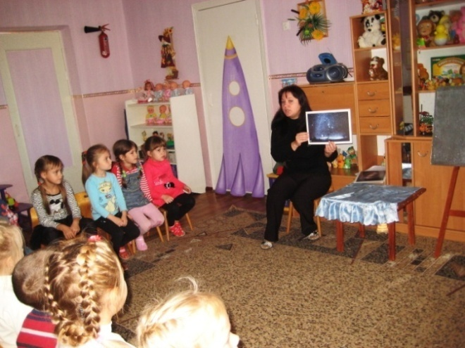

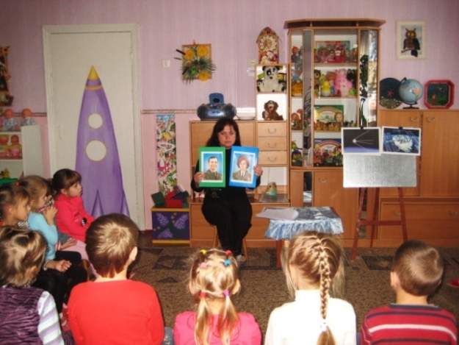
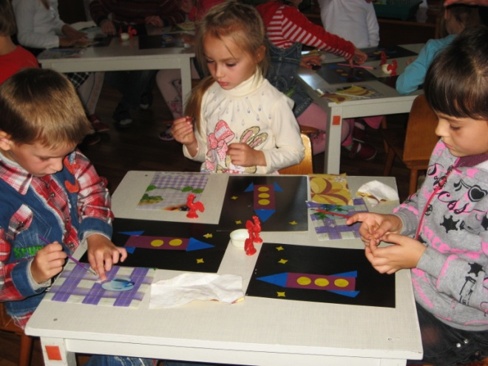
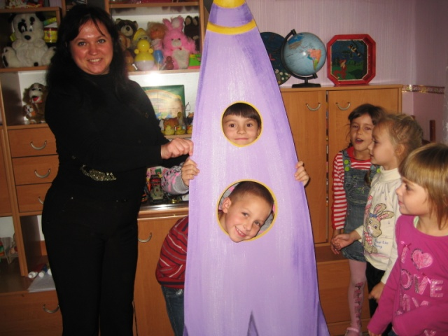

Додаток 2
Проєктне заняття №2 (рідна природа + малювання)
на тему: «Велика зірка – Сонце»

Мета: Формувати уявлення дітей про Сонце як зірку. Підвести дітей до розуміння значення сонця для життя на Землі. Закріпити навички малювання долоньками. Розвивати увагу, допитливість, уяву, фантазію.
Матеріал: загадка, вірш Н. Красоткіна «Ось Сонечко з’явилося над світом», психогімнастика «Сонце», ілюстрації згідно теми, аудіо запис, свічка, макет землі, ватман, гуашеві фарби, серветки.
Хід заняття:
Вихователь:
- Сьогодні гість у нас чарівний кожного дня приходить зранку, а ввечері йде. Щоб дізнатися, що це за гість відгадайте загадку:
З неба диво золоте
Світить нам і гріє.
Ніщо без нього не росте,
І всяк йому радіє.
Радієш ти, радію я,
Радіють луки, поле, гай,
Йому радіє вся земля,
А що за диво – відгадай.
- Так це Сонце. А чому я вам повідомила, що Сонце приходить до нас зранку, а ввечері йде? Бо Сонце світить нам зранку до вечора.
Але насправді Сонце ніде не ховається, воно «стоїть» нерухомо. Це наша планета – Земля безупинно обертається навколо себе самої, підставляючи сонячному промінню то один бік, то інший. На тій стороні, яку сонце освітлює – день, на протилежній – ніч.
Так і виходе, що крутиться земля, а нам здається, що Сонце.
Далі вихователь проводить дослід.
З давніх часів люди захоплювались Сонцем, уявляли його всемогутньою істотою. Так, давні єгиптяни вірили, що Бог Сонця – це юнак, який пливе небесною річкою на золотому човні.
Стародавні греки уявляли Сонце також у вигляді юнака у золотому шоломі, що їде небом на золотій колісниці. Називали його Геліос, що в переводі з грецької означає «Сонце».
Давні австралійці гадали, що Сонце – це вродлива дівчина, від її краси і доброти людям стає тепло і світло.
Наші предки слов’яни зображували Сонце у вигляді одного або кількох кіл, часто з обличчям людини.
Ось так у давнину люди уявляли собі сонце, бо у них не було ні телескопів, ні ракет, ні супутників, щоб досліджувати Космос.
Сьогодні люди вже знають, що Сонце – це не істота, а зірка – величезна розжарена куля. Здається, що Сонце –це велетенське вогнище.
(Розгляд ілюстрацій)
- Як вигадаєте, чи можна жити на Сонці? Чому? (Відповіді дітей).
На Сонці температура 15 мільйонів градусів, навіть каміння за такої температури розплавиться.
- Чи близько до Сонця? (Відповіді дітей)
До Сонця дуже далеко. Вчені підрахували, що літаком людина долетіла б до сонця за двадцять років. А здається нам, що Сонце близько тому, що воно дуже велике.
(Розгляд ілюстрацій. Порівняння.)
Знаходиться Сонце в центрі сонячної системи. Навколо нього обертаються 9 планет. Але тільки на нашій планеті сприятливі умови для життя. На планетах, які розташовані близько до Сонця – дуже спекотно, які далеко – холодно і темно. Планети постійно рухаються навколо Сонця. Давайте і ми з вами трішки відпочинемо.
Фізкультхвилинка
Встало в ранці ясне сонце,
Зазирнуло у віконце.
Ми до нього потяглися,
За промінчики взялися.
Будемо дружно присідати,
Сонечко розвеселяти.
Встали-сіли, встали-сіли,
Бачте, як розвеселили!
Стало сонце танцювати,
Нас до танцю закликати.
Нумо разом, нумо всі
Потанцюємо по росі.
- Скажіть мені будь-ласка, що дарує Сонце нашій планеті? (Відповіді дітей)
- Без Сонця не було б життя на Землі. Воно необхідне і тваринам, і рослинам і людям. Про Сонце складають казки, пісні, вірші.
Вихователь читає вірш:
Ось Сонечко з’явилося над світом,
І стало видно, тепло – скрізь краса!
Все заквітчалось зеленню та цвітом,
На травах срібло виграє роса.
З’явилось Сонечко, і все живе радіє.
І ніжиться в приємному теплі.
А Сонце промінці гарячі сіє
І стає весело і радісно Землі.
Тепло і світло. Як без нього жити?
Без світла і тепла життя нема.
І доки буде Сонечко світити,
Мине нас холод і страшна пітьма.
Давайте поміркуємо, якою була б наша планета без Сонця? (Міркування дітей).
Так, вічна темрява і холод панували б усюди. Не було б ні квітучих полів, ні зелених лісів, ні річок. Не чути було б ні співу пташок, ні шелесту листочків, ні дзюрчання струмків, шуму хвиль. Лиш тиша, темрява і холод. Сумно-сумно було б на Землі… Але як добре, що у нас є сонечко. Давайте уявимо, що ви – Сонце.
Психогімнастика «Сонце»
(Діти стоять із заплющеними очима. Звучить тиха,
спокійна музика. Вихователь читає текст.)
Ви кожного дня бачите мене на небі. Насправді я – Зірка, а Сонце – моє ім’я. Мої промінчики дарують життя всім тваринам, пташкам, рослинам. Навіть рибки не можуть жити без мене. Я дуже люблю людей. Я дарую радість і влітку і взимку. Я можу бути яскравим та спекотним, а можу бути ніжним та лагідним. Пам’ятайте, що я вас люблю!
- Сподобалось вам бути Сонцем. Якими ви себе уявляли? (Відповіді дітей).
А зараз давайте намалюємо нашого гостя. Діти виконують роботу під супровід музики. (Вихователь використовує нетрадиційні техніки малювання: пальчиком та долоньками.)

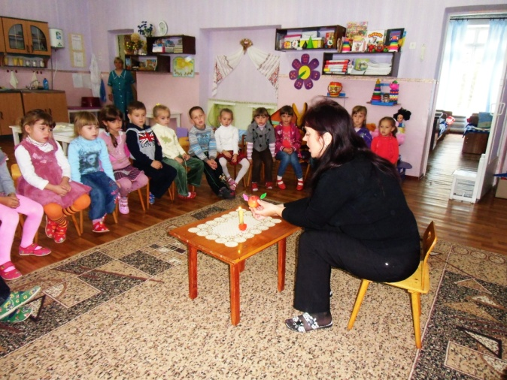

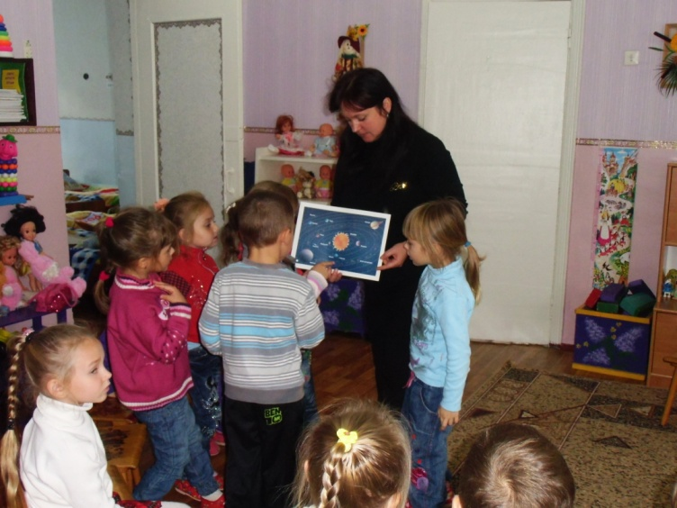

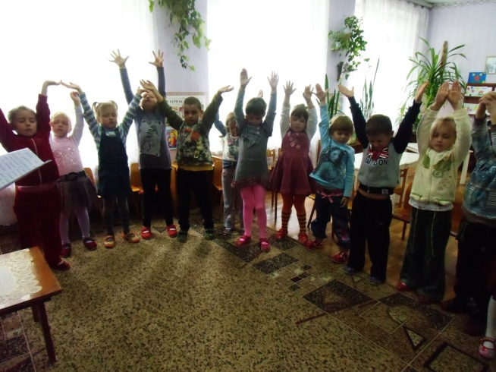

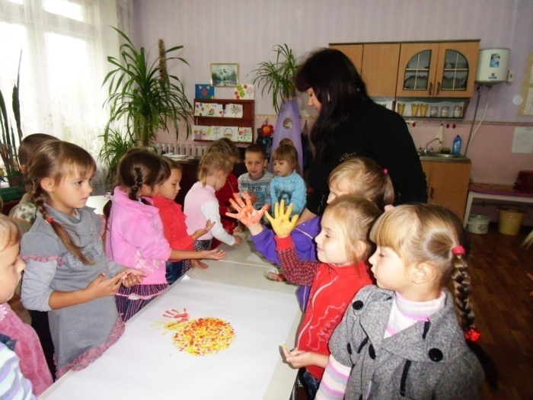

Додаток 3

Проєктне заняття № 3 на тему:
«Сонячна система. Планети сонячної системи. Меркурій і Венера»

Мета : ознайомити дітей із загальною будовою Сонячної системи і назвою планет. Формувати уявлення про Космічний простір. Розширити уявлення дітей про розміри і зовнішній вигляд планет Меркурій і Венеру їх місцезнаходження відносно Сонця. Розвивати уяву, пам’ять.
Матеріал : ілюстрації із серії «Космос» ( зоряне небо, Сонячна система), макет Сонячної системи без зображення планет, зображення планет Меркурій, Венера, ДВД програвач, відео Сонячна система, вірш « Сонячна система.», вірші – загадки, пластилін.
Хід заняття:
Вихователь звертає увагу дітей на ілюстрацію зоряного неба.
- Як ви гадаєте, що тут зображено? ( відповіді дітей).
Ви по різному називали зображення: зорі, зоряне небо, Космос.
- Давайте пригадаємо що таке Космос? ( зоряний простір, що існує за межами планет).
- Що на вашу думку існує в Космосі? ( зірки, планети, комети …).
- Ми вже з вами знаємо за допомогою чого вивчають Космос
( супутники, телескопи, космічні кораблі ).
Давайте пригадаємо що таке Сонце ? ( зірка, велика вогняна куля ).
- Так Сонце –це велика зірка. А навколо Сонця кружляють планети по своїх орбітах.
Розгляд ілюстрації «Сонячна система»
- Що називають орбітою ?
- Стільки планет кружляють навколо Сонця, давайте їх порахуємо.
- Так, правильно планет дев’ять. Чи знаєте ви їх назви ?
Ось послухайте вірш який називається Сонячна система:
Я не знав, що Сонце -
Це велика зірка.
І здаля нам сяє
Вона так привітно.
І навколо неї
Крутяться постійно
Марс, Земля, Венера
І Меркурій швидкий.
Не забудь Юпітер
І Сатурн з Ураном,
А Нептун з Плутоном
Теж їм друзі славні.
Сонце, зірку нашу,
І планет цих дев’ять
Разом називають -
Сонячна система.
Отже, що називають Сонячною системою ? ( відповіді дітей ).
До нас у садочок надійшов конверт ось з такими фотографіями, які нам надіслав супутник.
Вихователь демонструє зображення планет: Меркурій, Венера.
- Як на вашу думку що сфотографував супутник?
Хочете дізнатися як називаються ці планети? Тоді спробуйте відгадати загадки:
Завжди лише спека та й спека! –
Зітхає найближча до Сонця планета –
Немає морозу чи бурі,
Планета ця зветься….
( Меркурій ).
У хмари одягнена сиві,
Планета ця дуже красива.
Найближча сусідка Землі.
Та дуже не схожі вони.
Де гори, моря чи печери ?
Нема їх, нажаль, у…
( Венери ).
Отже це знімки планет Меркурія і Венери.
Вихователь дістає лист і макет Сонячної системи без зображення планет.
Для нас є завдання:
« Прошу розташувати планет у правильному порядку.
Буду вам надсилати інформацію про планети. Виходитиму на зв’язок о десятій годині.»
« Супутник « Марінер – 10.»
- Вже майже 10 година, зараз ми вийдемо на зв’язок із супутником.
Та спочатку давайте потренуємось, як справжні космонавти.
Фіз. хв. « Космонавти» ( заняття №1)
Перегляд дітьми відеофільму « Сонячна система.» (уривок).
- Що ми з вами дізналися про планету Меркурій ?
Меркурій – найближча до Сонця планета. Її поверхня покрита кратерами та гірськими хребтами. Кратери утворилися внаслідок падіння на неї кам’яних уламків з Космосу. Тут зовсім немає води, повітря, хмар. Оскільки Меркурій розташований дуже близько до Сонця, на ньому дуже спекотно. За розміром він подібний до нашого Місяця. Планету названо на честь міфічного бога торгівлі і мандрів.
- Що ми тепер знаємо про планету Венера ?
Венера – за розмірами майже така сама як Земля. Це найяскравіше небесне тіло після Сонця і Місяця. На Венері дуже часто гримлять грози, віють вітри, блимають блискавки. Там постійно спекотно, це пов’язано з тим, що Венера покрита газовими хмарами, які,ніби ковдра, затримують тепло Сонця. Названо її на честь міфічної богині краси та кохання.
Тепер коли ми дізналися про ці планети, давайте їх правильно розташуємо в нашій Сонячній системі відповідно до Сонця.
Діти виконують завдання на макеті.
На згадку про ці планети, я пропоную вам їх виліпити з пластиліну.
Оберіть самі яку з планет ви хочете зліпити, якого кольору пластилін вам потрібний.
Діти виконують роботу під музичний супровід.

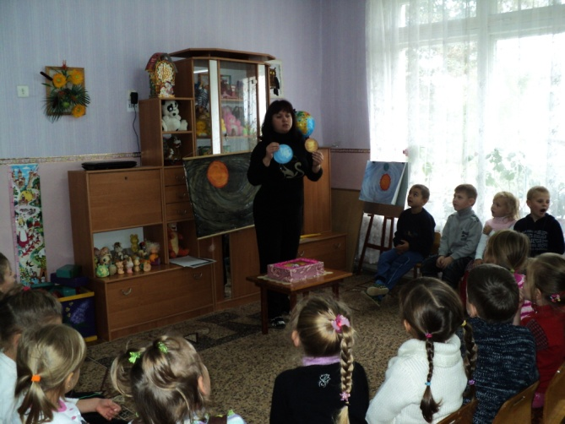

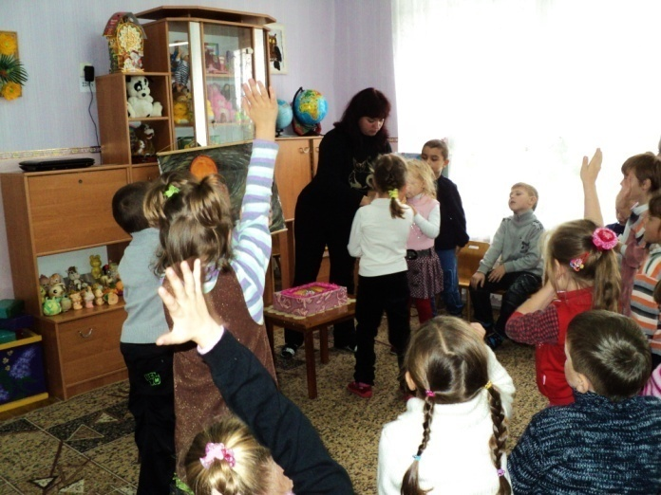

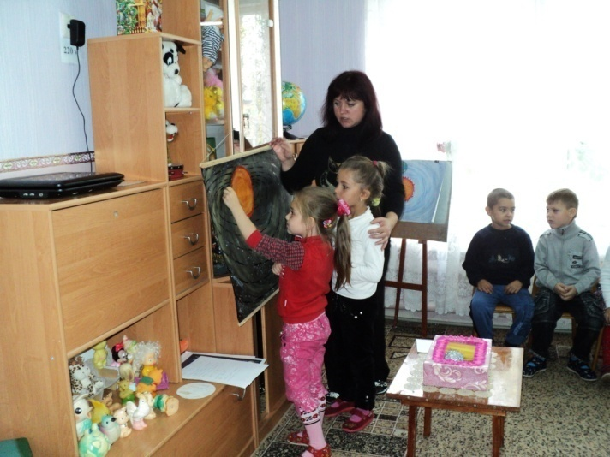

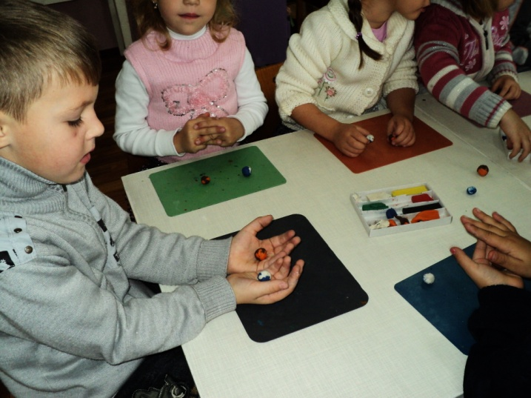

Додаток 4
Проєктне заняття №4 на тему:
«Планета – Земля»

Мета: розширити уявлення дітей про планету Земля. Вчити впізнавати Землю за зовнішніми ознаками серед інших планет Сонячної системи. Дати уявлення про зміну дня і ночі, пір року завдяки руху Землі навколо Сонця.
Матеріал: загадка, вірші, глобус, ілюстрація планети Земля, макети: « Сонячна система.», « Обертання Землі навколо Сонця.». Д/І « Коли це буває?.» Д.В.Д. програвач, відеофільм « Сонячна система.».
Фарби, пензлі, альбомні аркуші, склянки з водою, пластилін, підкладні дощечки.
Хід заняття:
Вихователь нагадує дітям, що о 10 годині супутник вийде на зв’язок.
- Вам цікаво знати про яку планету супутник надішле нам інформацію?
- Тоді відгадайте загадку:
Напевно вам назва відома
Планети, де всі ми удома.
Озера, ліси та поля -
Звичайно це наша…
( Земля ).
Про нашу планету ми і самі багато знаємо.
Вихователь показує дітям глобус.
- Що я тримаю в руках?
- Так, глобус – це модель нашої Землі. Послухайте вірш:
Глобус крутну наче дзиґу малу,
Щоб обертався він швидко.
І за хвилину я облечу
Всю нашу Землю рідну.
Тут океани, моря і річки,
Гори здаються малими,
А величезні материки –
Плями на кулі синій.
- Які кольори є на глобусі?
- Що означає синій та зелений колір? ( відповіді дітей )
Я хочу прочитати вам вірші про забарвлення нашої планети:
Жовта барва – колір суші,
Пояснити слово мушу,
Суша – там де зараз ми,
Суша де нема води.

А блакитна барва, знайте –
Річка, море, океан.
Кораблі малі, великі
Ріжуть хвилі тут і там.
- Що є на нашій планеті? ( відповіді дітей )
Так, наша планета багата розмаїттям природи. А ще на планеті змінюється погода. Давайте пригадаємо, яка буває погода і від чого залежить зміна погоди? (відповіді дітей ).
На Землі постійно змінюється день і ніч. Давайте пригадаємо як це відбувається.
ДОСЛІД ( заняття №1 ).
Діти разом з вихователем підходять до столу.
Я пропоную вам розглянути гусінь « Річничку»
- Які пори року тут зображено?
- Як ви здогадались?
Д/І « Коли це буває?.»
От же на нашій планеті змінюються пори року. Як це відбувається зараз я вам поясню.
Розгляд макету « Обертання Землі навколо Сонця.» Розповідь вихователя.
Ви вже знаєте, що кожна планета рухається навколо Сонця по своїй орбіті.
Так і наша Земля рухається навколо Сонця то наближаючись, то віддаляючись. Повний оберт Земля робить за один рік, за цей час на Землі змінюється чотири пори року.
Наша планета має супутник.
- Як він називається?
- Луна постійно обертається навколо Землі.
- Коли ми її можемо побачити?
- Так вночі, але насправді Луна не світить, а лише відбиває світло Сонця.
А нам з вами час відпочити.
Фізкультхвилинка « Я – Земля.»
Настав час виходити на зв’язок із супутником. Зараз ми побачимо нашу
Землю із космосу.
Перегляд фрагменту відеофільму « Сонячна система.»
- Що ми дізналися про нашу планету?
- Де ми її розташуємо в нашій Сонячній системі?
Діти виконують завдання на макеті « Сонячна система.»
Сподобалося вам милуватися красою нашої планети з космосу? Так, наша Земля дуже красива. І нам з вами треба берегти красу нашої планети.
Я пропоную вам намалювати або зліпити з пластиліну нашу Землю.
Діти виконують роботу за вибором ( ліплення/малювання). Звучить тиха музика, вихователь читає вірш.
А я – Земля! Чому ж я не казкова?
Усе життя – це казка чарівна,
Дивись дитя, ось квіточка чудова,
А тут є інша, ось іще одна.
А ось жучок заліз собі на зілля,
У небі пташка пісеньку співає.
Навколо тебе – чарівне довкілля,
Бо ж я – планета гарна і жива.
Це я – Земля! А як без мене жити?
Усе б живе пропало назавжди.
У космосі вам добре всім летіти.
І поки є Земля – нема біди.

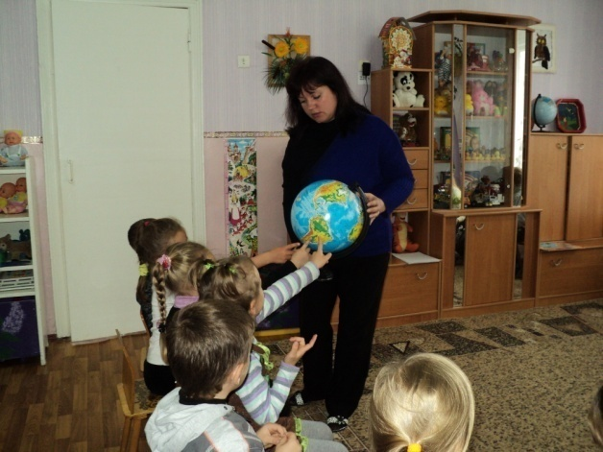
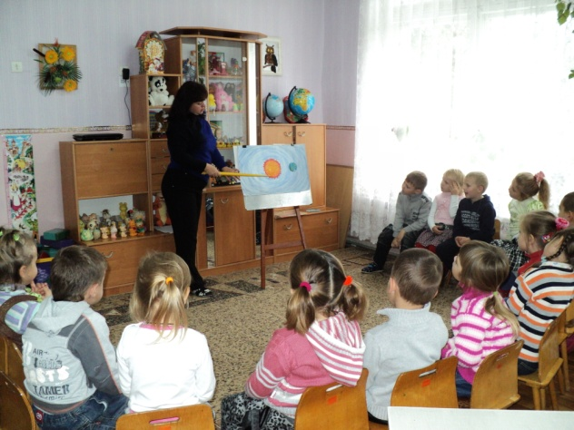
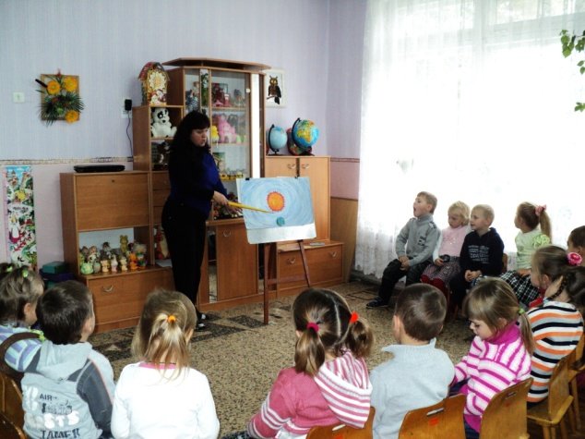
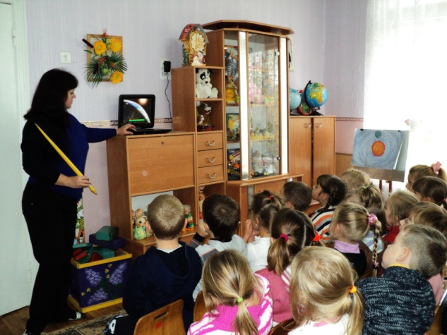
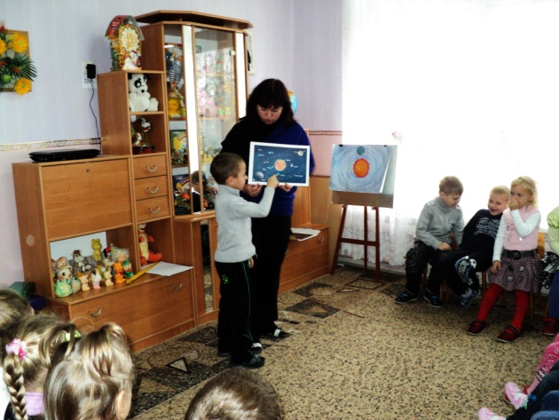
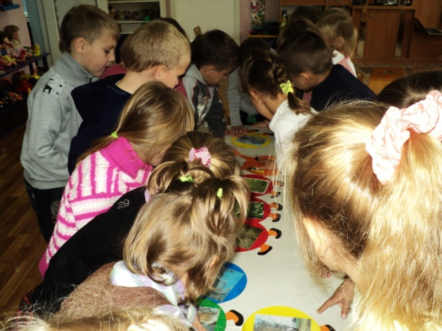
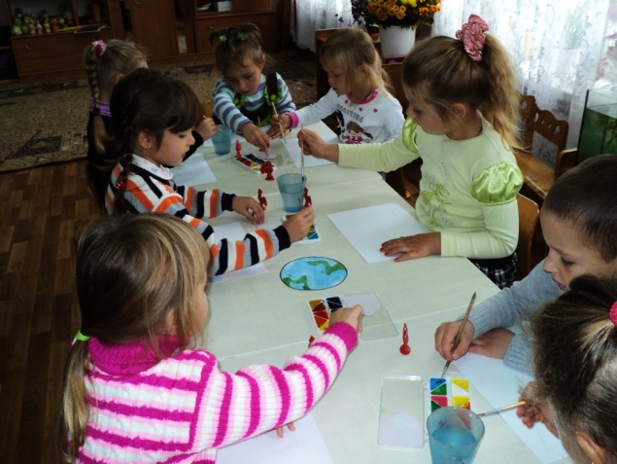
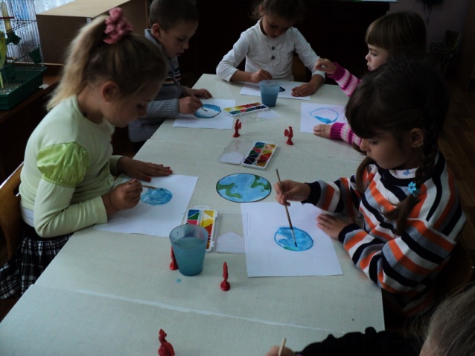

Додаток 5

Проєктне заняття №5 на тему:
«Планети Сонячної системи. Загадковий Марс, Великий Юпітер»

Мета: Уточнити уявлення дітей про зовнішній вигляд, розташування планет Марс і Юпітер в Сонячній системі, їх характерними ознаками. Ознайомити з поняттям «планети – Гіганти». Розвивати увагу, пам’ять, уяву.
Матеріал: загадки, відеофільм «Сонячна система», макет Сонячної системи, зображення планет: Марс, Юпітер, альбомні аркуші, акварельні фарби, пензлі, склянки з водою, Р/г «Планети Сонячної системи».
Хід заняття:
- Відгадайте загадку:
Ті-ті-ті!
Його сигнали
В морі судно наздогнали.
Капітан повинен знати
Звідкіля штормів чекати,
Де цунамі може бути
Все пильнує це… (супутник)
- Правильно це – супутник. І нам вже час виходити на зв’язок із нашим супутником.
Перегляд фрагменту відеофільму «Сонячна система».
- Давайте пригадаємо, яку інформацію ми отримали від супутника про планети Марс та Юпітер.
Марс – вдвічі менший за Землю. Він сяє на небі як яскрава червона зоря. Планета здається червоною від великої кількості пилу та піску такого кольору. На Марсі є гори, вулкани, рівнини. Поверхня планети кам’яниста. На планеті відбувається різна зміна температури: то дуже холодно, то дуже спекотно. У Марса два природних супутника: Фобос (страх) і Демос (жах). Назву має на честь міфічного Бога війни.
Юпітер – найбільша планета. Він більше від Землі в 11 разів. Вся планета оточена великою кількістю хмар. У телескоп на його поверхні можна роздивитись смуги і велику червону пляму. На нічному небі він сяє як яскрава біла зоря. Ця планета обертається дуже швидко. Юпітер названа на честь міфічного Бога вітру і грози.
- Про яку планету ця загадка?
Колись долетить і ракета
На цю величезну планету.
Бурани, тумани та вітер
Хвилюють планету… (Юпітер).
- Отже, де розташовані ці планети в Сонячній системі? (Діти викладають ці планети на макеті).
- А що ми дізналися про розміри планет, чи всі вони однакового розміру?
- Так, є планети-гіганти. Наш супутник передав нам ось таку інформацію про розміри планет.
Відеофільм «Розміри планет» (порівняння).
Фізкультхвилинка «Космонавти»
Космонавти втомились сидіти
Треба встати і всім відпочити.
Руки вгору піднімаємо
І повільно опускаємо.
Руки вгору, руки в боки,
Космонавти роблять скоки.
Робимо чотири кроки.
Раз нагнулись, розігнулись
Два присіли піднялись
Космонавти відпочили
Й до зірок всі полетіли.
А тепер давайте пригадаємо назви тих планет Сонячної системи, які ми вже знаємо і де вони розташовані.
- Послухайте вірші-загадки. (Діти відгадують загадки і розповідають де знаходяться ці планети в Сонячній системі). Викладають планети на макеті.
- Давайте пригадаємо, що таке Сонячна система ? (В центрі зірка – Сонце, а навколо нього крутяться планети)
Давайте разом з вами відтворимо сонячну систему. В центрі сонячної системи Сонце. Сонцем буде той хто відгадає загадку про Сонце:
Яскраво ця зірка сяє,
Планет – діток дев’ять має.
Проводиться рухлива гра. Інші діти – планети (що вивчені), менша кількість дітей – малі планети, більша кількість дітей, які беруться за руки утворюючи коло – планети гіганти. Діти імітують рух планет навколо Сонця.
Тепер ми з вами пригадаємо, про які планети ми сьогодні дізналися. (Відповіді дітей).
Я пропоную вам намалювати ці планети.

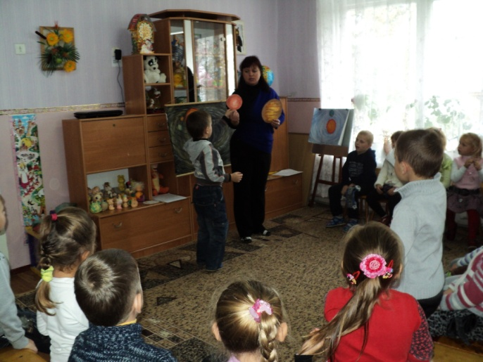

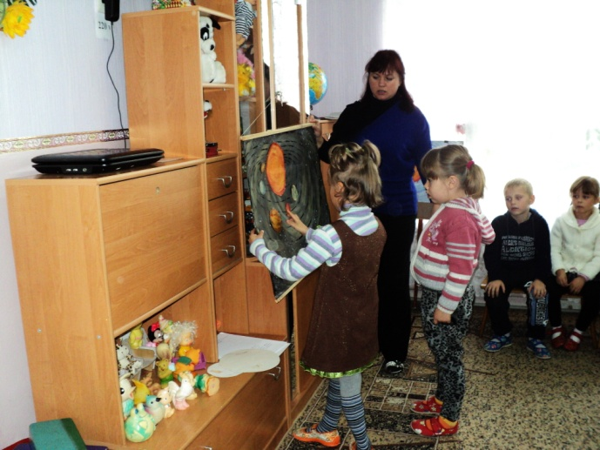

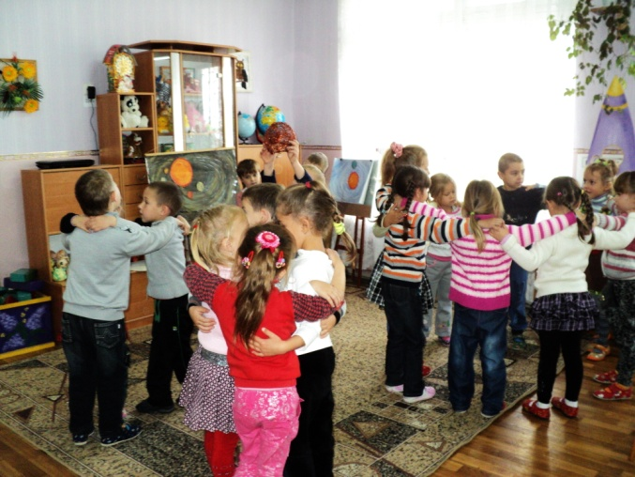

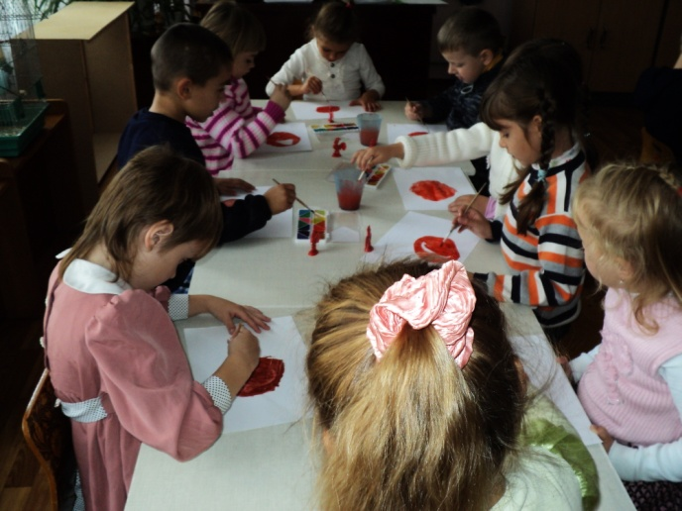

Додаток 6
Проєктне заняття №6 на тему:
«Подорож до планет: Сатурн і Уран»

Мета: розширити знання дітей про планети сонячної системи їх назви, зовнішній вигляд, розташування відповідно віддаленості від Сонця. Закріпити знання дітей про орбіту як шлях планети навколо Сонця. Сприяти розвитку самостійних суджень. Розвивати логічне мислення, уяву.
Матеріал: загадки, відеофільм «Сонячна система», макет Сонячної системи, зображення планет: Сатурн, Уран; жовтий картон, чорний кольоровий папір, ножиці.
Хід заняття:
Вихователь звертає увагу дітей на малюнок Сонячної системи.
- Ви вже ознайомилися з деякими планетами нашої Сонячної системи (діти називають планети), а також дізналися, що є планети великі і маленькі, що всі вони отримують світло і тепло від Сонця.
Чим ближче вони від Сонця, тим більше світла і тепла вони отримують. Також ви знаєте, що планети мають супутники. На малюнку видно, що всі планети рухаються навколо Сонця, а як же називають «дорогу» по якій рухаються планети?
- Відгадайте цю загадку:
Знає путь свою планета –
І супутник, і комета.
Це дорога не проста
Круг зірок лежить вона. (Орбіта).
- Так, це орбіта. У одних планет орбіти короткі, в інших середнього розміру, а в деяких – великі. Сьогодні ми ознайомимося ще з двома планетами нашої Сонячної системи. Про які саме? Послухайте віршики:
Яскраві кільця має,
Далеко від нас пролітає,
З життям не зустрічається
Сатурном називається.

Далеко від Сонця та світла
Планета цієї орбіти.
Зі снігу та льоду кургани
Сховали поверхню Урану.
- А нам вже час виходити на зв’язок із супутником.
Фізкульхвилинка.
Перегляд відеофільму (фрагмент). Давайте розташуємо ці планети на макети. (Діти виконують завдання).
- Пригадаємо, що дізналися про ці планети.
Сатурн – шоста за віддаленістю від Сонця і друга за розміром планети, відноситься до планет-гігантів. Поверхня рідина і газ.
Планети має сім кілець, які складаються із газових та крижаних часток і кам’яних уламків. Кільця знаходяться під нахилом до планети, під час обертання планети навколо Сонця кільце повертається то одним своїм боком то іншим, коли кільце повертається до нас ребром тоді його майже не видно. Відбувається це кожні 15 років. Має 18 супутників. Планети названо на честь міфічного Бога землеробства.
Уран – знаходиться далеко від Сонця. Температура на планеті надзвичайно низька. Відноситься до планет – гігантів. Поверхня – рідина і газ. Має 11 тонких кілець та 18 супутників. Уран обертається навколо Сонця ніби лежачи на боку. Планету названо на честь міфічного Бога неба.
Справді, дуже красиві планети. Гарно було б і на Землі дивитись у вікно і бачити таку красу. Ви б хотіли мати вікно з видом на Сатурн (Уран). Тоді беремося до справи.
Діти під супровід музики виконують роботу.

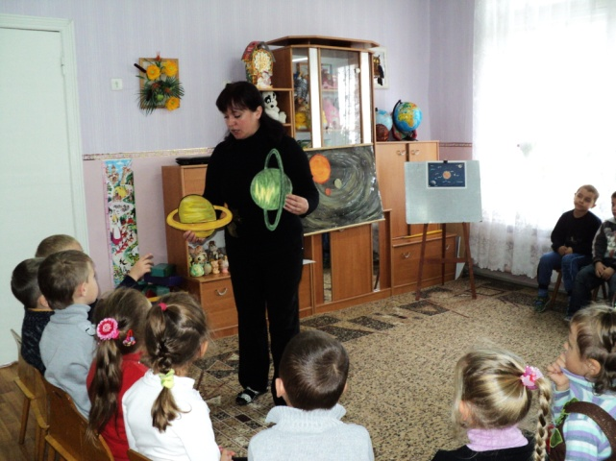
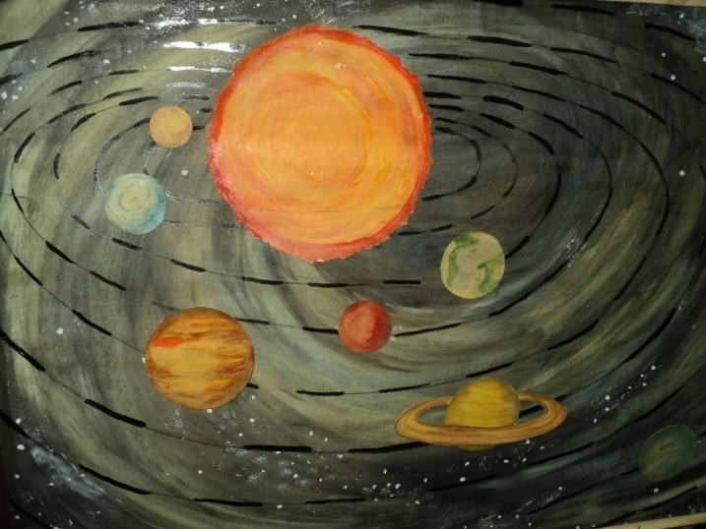

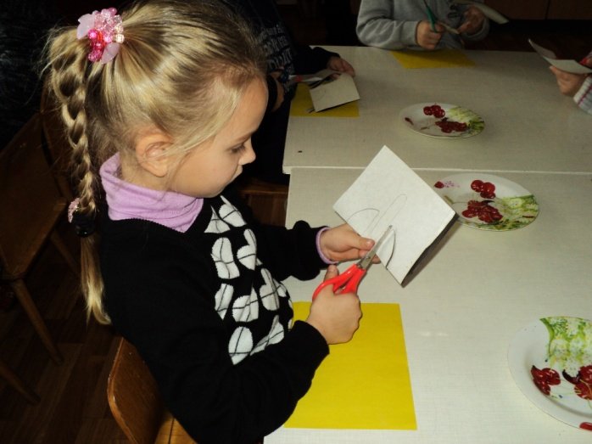

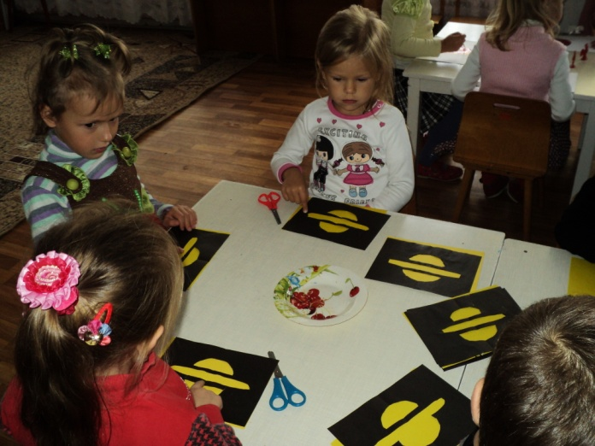
Додаток 7
Проєктне заняття № 7 на тему:
«Далекі планети - Нептун і Плутон»

Мета: «Розширити та уточнити знання дітей про планети Сонячної системи. Сформувати знання про планети Нептун і Плутон. Закріпити вміння використовувати набуті знання у дидактичній грі «Знайди орбіту». Розвивати пам`ять, увагу, уяву, допитливість. Викликати інтерес до навколишнього середовища.
Матеріал: вірші-загадки, DVD програвач, відеофільми із серії «Сонячна система», макет Сонячної системи, дидактична гра «Знайди орбіту», відео «Запоминайка», рухлива гра «Сонячна родина».
Хід заняття:
- Сьогодні ми з вами дізнаємось про останні планети нашої сонячної системи, які розташовані далеко від Сонця. Послухайте вірш про ці планети:
Планети цієї ім`я -
Дарунок морського царя
Живе в океані чаклун,
А зветься планета Нептун.

А ця планета маненька
Занадто від Сонця далеко.
Холодний космічний сон
Сповив планету Плутон.
Вам хочеться розглянути ці планети? Тож виходимо на зв`язок з супутником. (Перегляд відеофільму).
Ось і скінчилася наша подорож до планет сонячної системи. Що ми дізналися про планети Нептун і Плутон. Де ми їх розташуємо.
Нептун – знаходиться дуже далеко від Сонця, на планеті дуже холодно. Має 6 супутників. Названий на честь міфічного бога морів.
Плутон – за розмірами маленька планета, навіть важко роздивитися в телескоп. Має супутник Харон, який настільки близько розташований до Плутона, що часто відкидає тінь на його поверхню. Названий на честь римського бога підземного світу. Бачу ви втомилися сидіти треба трішки відпочити.
Гра «Сонячна родина»
Діти отримують картку із зображенням планет. В центрі стає дитина – Сонце. Інші діти відтворюють рух планет навколо Сонця.
Молодці, гарна вийшла в нас сонячна система. Ви запам`ятали назви планет? А щоб краще рахувати планети давайте вивчимо лічилочку.
«Як від сонця рахувати» (відео)
Запам’ятали? Ой а що ж це сталося? (Вихователь звертає увагу на макет Сонячної системи). Де ж поділися планети?
Погляньте, діти!
Наче дітлахи маленькі,
В схованки планети грались,
І орбіти свої рідненькі,
Переплутали, злякались –
Мати – Сонце на це каже:
«Це ж у космосі безлад!»
Хто ж їм вірний шлях покаже?
Вишикує на парад?
Дидактична гра «Знайди орбіту»
Діти розповідають вірші про планети.

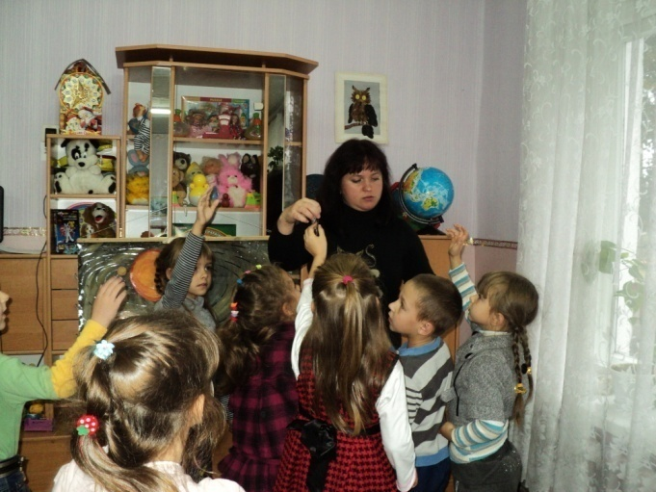

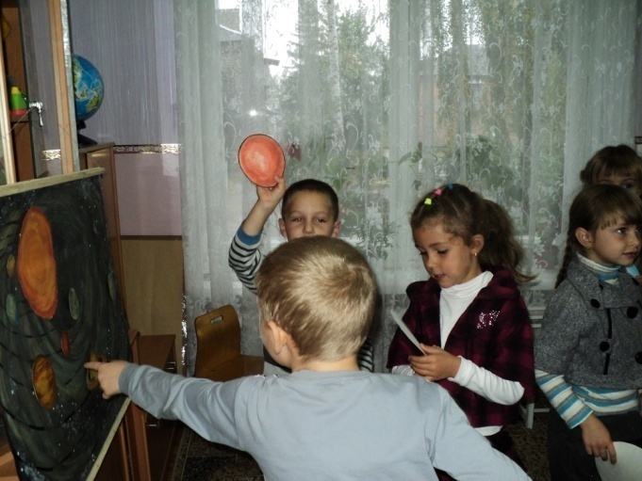

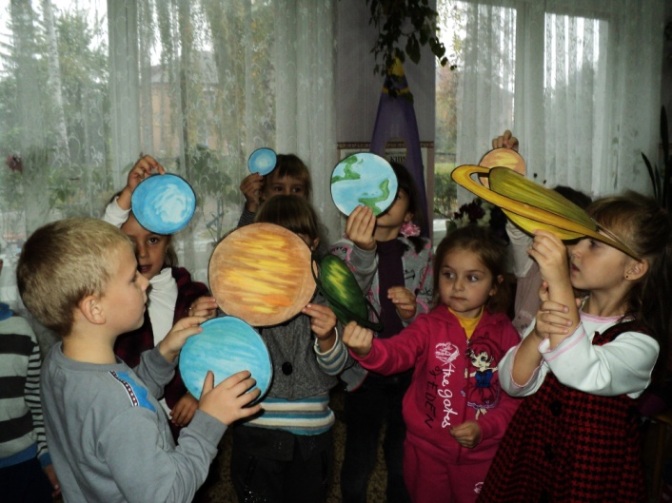

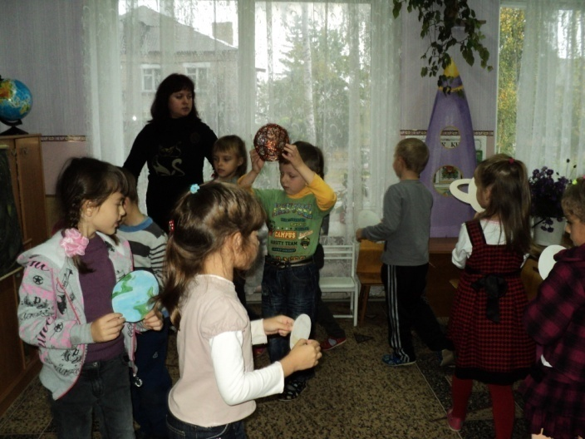
Додаток 8

Проєктне заняття № 8 на тему:
«Космічний простір»

Мета: Закріпити поняття Космос як простір, що існує за межами планети Земля. Формувати уявлення про об’єкти Космічного простору: астероїди, комети. Розвивати допитливість, увагу, пам’ять. Вчити висловлювати свої думки, припущення. Виховувати зацікавленість до об’єктів Космосу.
Матеріал: ілюстрації із серій «Космос», відеофільм «Відкритий космос», DVD програвач, вірш «Чумацький шлях», акварельні фарби, пензлі, альбомні аркуші, склянки з водою.
Хід заняття:
Розгляд ілюстрації «Космос».
- Що ви бачите? Як ви гадаєте де знаходяться ці об`єкти?
Так, правильно в Космосі або Всесвіті. Космос (Всесвіт) – це простір який існує за межами планети. Ми вже знаємо, що у Космосі є планети, зірки. А які ще космічні тіла є у Космосі? (міркування дітей). Так у Космосі рухаються: астероїди, комети, метеорити. (Вихователь демонструє малюнки цих об`єктів)
Астероїди – це тверді кам`янисті тіла, що, як і планети, рухаються по своїх орбітах навколо Сонця. Вони значно менші, ніж планети,тому їх іще називають малими планетами.
Комета – тіло невеликих розмірів, яке складається зі згустків каміння, снігу та пилу й рухаються, зазвичай, по своїй орбіті навколо Сонця. Коли комета наближається до Сонця,у неї з`являється червоний вогняний хвіст.
Метеорити – камінці або уламки заліза сірого, чорного або чорно-бурого кольору, які хаотично рухаються у космічному просторі.
- Чи хотіли б ви побачити Космічний простір? Тож знову звернемось до супутника.
Фіз. Хвилинка «Космічні цікавинки» (БВДС ст.52 , №2 2009 рік). Перегляд відео «Відкритий Космос»
- Сподобалась вам подорож? Що ви бачили у Космосі? Що вам сподобалось у Космосі?
А ще ви бачили величезну кількість зоряних островів, один з них ми бачимо вночі як широку ясну смугу – Молочний шлях, так його називали греки (від грецького – галактика) Галактика в якій ми живемо і до якої входить наша Сонячна Система, має ще й суто українську назву – Чумацький Шлях, і хоч така назва не є науковою, але вона досить точно передає народні уявлення про цю зоряну систему. Легенда розповідає, що колись давним – давно чумаки везли сіль, але один із мішків виявився розірваним, сіль і висипалася. Ви ж розумієте, що легенда – це вигадка. Зоряне небо завжди цікавило людей, притягувало до себе, ось вони і складали красиві легенди, казки, писали вірші. Послухайте цей вірш:
Скінчиться день, настане ніч.
Ти, друже, зупинись.
Хоч на хвилинку,
Хоч на мить угору подивись.
Там зірка сяє в небесах,
Немов блискучий цвях,
А поряд з нею стяжка є –
То це Чумацький шлях.
І шляхом тим з тобою ми
Підемо до зірок,
В безмежний всесвіт таємниць
Це буде перший крок…
- Отже галактика – це величезне скупчення зірок, наша галактика має красиву назву (Чумацький шлях). Давайте з вами відтворимо Космос у малюнку.
Діти виконують роботу (колективний малюнок з використанням різних технік малювання).

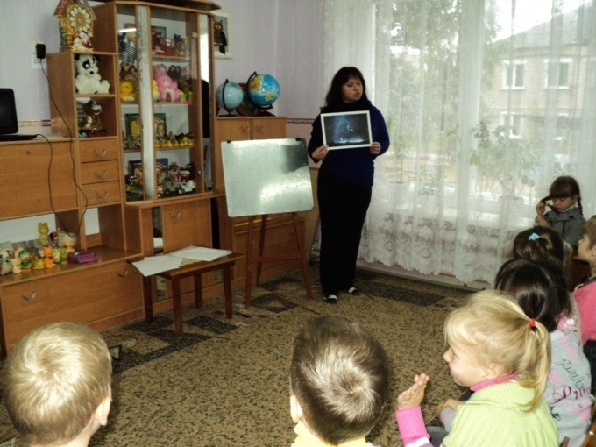

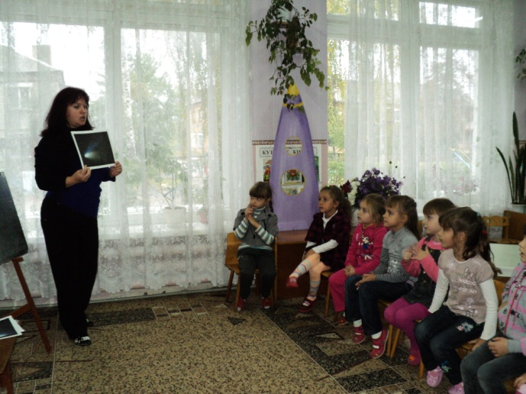

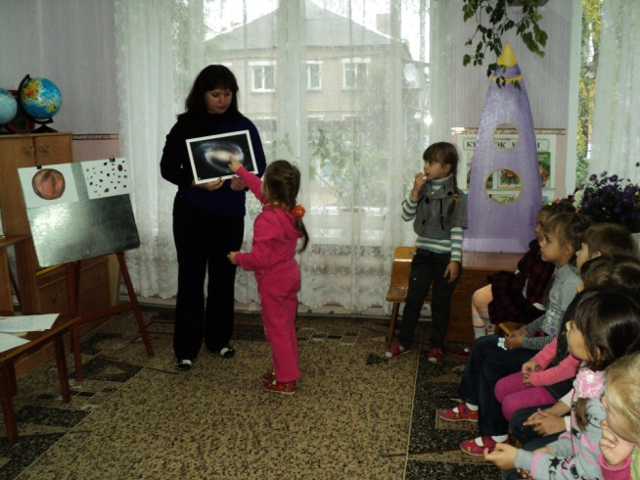

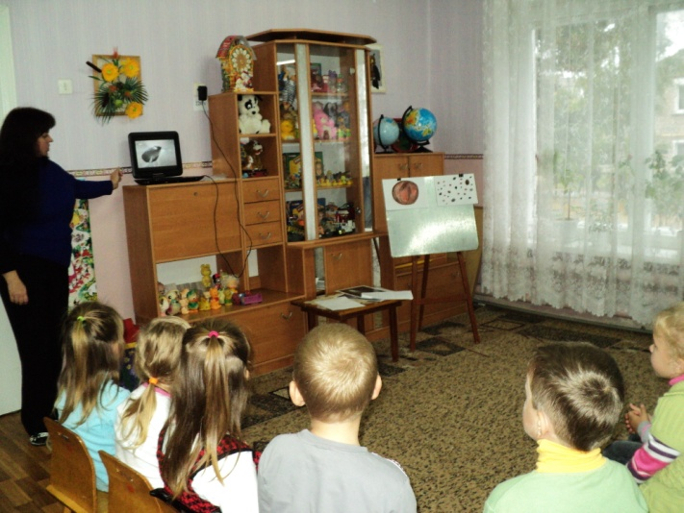

Додаток 9
Проєктне заняття №9 на тему:
«Зірки, сузір’я»

Мета: Ознайомити дітей з поняттям «сузір’я». Розширити знання дітей про зірки. Вчити розуміти художні порівняння. Розвивати логічне мислення. Викликати бажання пізнавати навколишній світ.
Матеріал: вірші про сузір`я, вірш «Ніч», ілюстрації із серії «Космос», малюнки сузір`їв (Велика ведмедиця, Оріон, Лебідь), легенди про сузір`я, кольорові зірки (площинні), дидактична гра «Сузір`я!, музика Космосу.
Хід заняття:
- Діти, я прошу вас заплющити очі і послухати вірш (звучить тиха музика)
Місяць із – за хмари
Вигнав зір отари,
І веде їх вечір
На зірковий шлях.
Тиша…Тихо…Тихо…
Музика прозора…
Лиш сторожа – вітер
Стиха шуркотить.
Ніч накрила Землю,
Все довкола спить.
- Що ви уявили слухаючи музику і вірш?
- Коли і з ним ви спостерігали за зорями?
- Що таке зорі?(Великі палаючі газові кулі).
- Як називається зірка нашої Сонячної Системи?
Наше Сонце – невелика зірка, а є величезні зорі, як Антерес, Альдебаран. Найгарячіші і яскравіші зірки – блакитного кольору, найменш гарячі – червоного. Наше Сонце – жовта зірка. (розгляд ілюстрацій).
З давніх часів людей приваблювали зорі, роздивляючи зоряне небо, люди помітили що зорі ніби збираються і купу утворюючи дивні візерунки. Розглядаючи ці візерунки, люди подумки з’єднували групу зірок уявними лініями, ніби малюючи по небосхилу, а потім дивилися, на що схожий малюнок. А малюнки виходили різні, один нагадував звіра, другий – птаха, третій – людину. Люди вигадували назви сузір’ям, складали про них легенди. (Розгляд ілюстрації на якій зображено сузір’я Ведмедиці)
Це сузір’я називається Велика Ведмедиця. Зараз я вам розповім легенду про це сузір`я. (БВДС №1 2009)
Фіз. хвилинка «Зіркова зарядка» (БДВС №2 2009, ст.52)
А ще я хочу вам розповісти легенду про сузір’я Оріон (БДВС №1 2009).
Яскраві, казкові сузір`я у небі,
Дізнатися більше нам про них треба.
Живуть вони в Всесвіті дружно разом,
Мереживом вкрили все небо цілком.
Їх безліч – угору лишень подивись,
Чудові малюнки зірок роздивись.
Сузір’їв на небі дуже багато, а щоб дізнатися, які саме сузір`я зображено на картках які вам роздам, треба з`єднати зірки по порядку.
Д/г «Сузір’я»
Щоб сузір’я відгадати, треба зірочку з`єднати.
Як з’єднаєш їх усіх,
То побачиш цілий світ:
Це галактик різних діти,
Це сузір`я розмаїті.
(Діти виконують завдання. Вихователь пояснює їх назву, читає вірші про ці сузір`я)
Мама – Ведмедиця та Ведмежатко
Небом гуляють стало їм жарко,
Воду зіркову ковшем набирають,
Всіх мешканців неба вони напувають
Раптом вночі заблукаєш і ти,
Ковша – «сім зірок» - у небі знайди.
Шляхом додому ці зірочки стеляться,
Тобі допоможе Велика Ведмедиця.

Юнак цей – дійсно чемпіон,
Він мужній та вродливий.
Сузір`я зветься Оріон,
Воно таке красиве!
Він справжній справжній скарб дає тобі,
Поглянь на небо знов
Дорогоцінні три зорі –
Це Вірність, Відданість, Любов!

Сузір’я схоже на ракету,
Лежить у небі дивний птах.
Пухнастий хвіст, як у комети,
І величезних крил розмах.
Пір`їну згубить – і ми бачимо,
Як зірка падає вночі.
Своє бажання загадаємо,
На темне небо дивлячись.

- Які сузір’я ви намалювали?
- Про які сузір’я слухали легенди?
Легенди про інші сузір’я я розповім вам наступного разу.
А зараз я хочу, щоб ви уявили себе маленькими зірочками, які кружляють у космічному просторі. Можливо ви теж створите нові сузір`я і придумаєте їм назву. (Вихователь роздає дітям зірки. Під тиху музику «Музичний космос» ,діти виконують довільні рухи, створюють сузір’я. Танок зірок. По закінченню музики.) Вихователь читає вірш.
Коли ходить ніч надворі
Укривають небо зорі.
А щоб їм бува не впасти
На чиєсь подвір’я.
То збираються у групи
І побравшись за руки,
Створюють сузір’я.
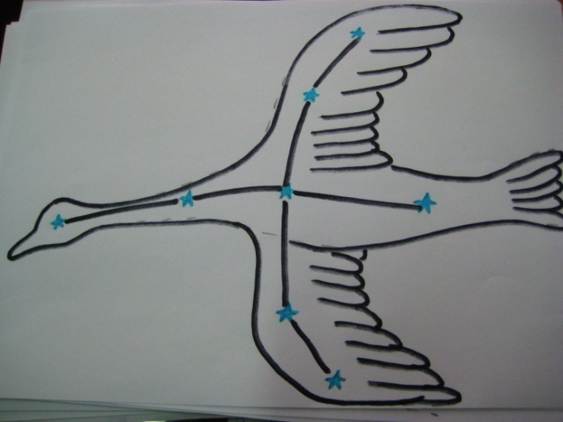
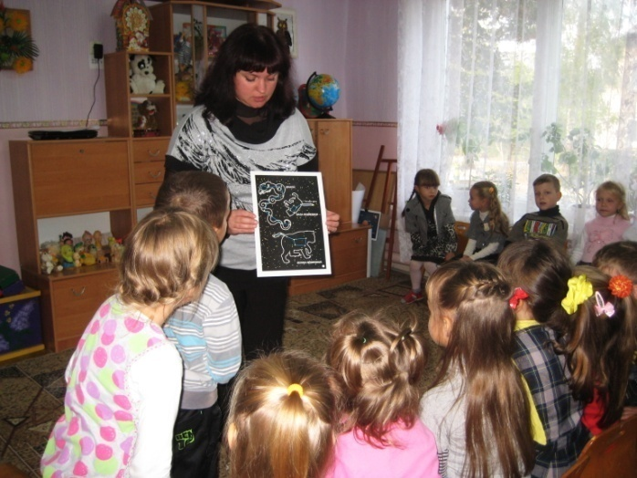

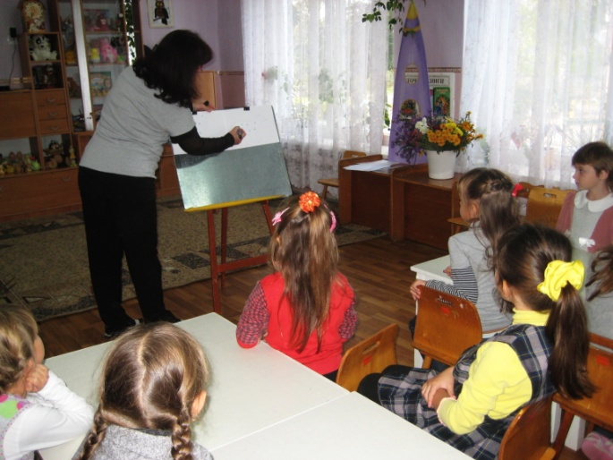

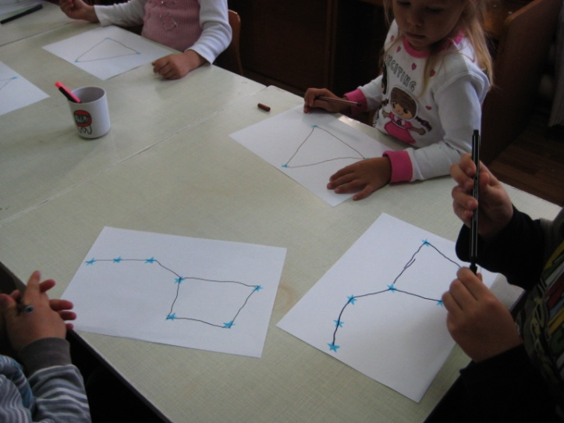
Додаток 10

Проєктне заняття №10 на тему:
«Космічна мандрівка»

Мета: Узагальнити й систематизувати знання дітей про Космос. Закріпити уявлення дітей про будову Сонячної системи, повторити назви планет, сузір’їв. Формувати вміння зосереджуватися, проявляти фантазію, уяву, вміння доводити розпочату справу до кінця. Розвивати вміння оцінювати свою діяльність. Викликати бажання працювати разом.
Матеріал: кросворд, загадки, ракети з прикладами, лічильні палички, макет «Сонячної системи», д/г «Сонячна система», р/г «Сонячна родина», ілюстрація зоряного неба, зірки (площинні), д/г «Сузір’я»
Хід заняття:
Вихователь ділить дітей на 2 команди. За правильну відповідь команда отримує зірочку.
- До нас у садочок надійшла посилка, в ній для нас є завдання.
З вами космос ми вивчали,
В різні ігри з вами грали
Зараз ці всі знання нам знадобляться, ось і перше завдання. (Вихователь дістає кросворд)
Перед тим , як розгадати кросворд давайте пригадаємо, що ми знаємо про Космос.
- Що таке Космос?
- Які об`єкти є у Космосі? (Вихователь звертає увагу дітей на кросворд)
Щоб кросворд цей розгадати, треба загадки відгадати.
- Навколо зірок я літаю,
Величезний хвіст я маю. (Комета)
- Знає путь свою планета –
і супутник, і комета.
Це дорога не проста,
Круг зірок лежить вона. (Орбіта)
- Яскраво ця зірка сяє
Планет – діточок дев’ять має. (Сонце)
- Четверта планета – «червона планета»,
Так кажуть на неї здавна,
Земля недалеко, літають ракети,
Вивчають, чи є там життя. (Марс)
- Юнак цей справжній чемпіон,
Він мужній та вродливий.
Сузір’я зветься … (Оріон)
Воно таке красиве!
- На небі малюнки –
Зірок візерунки. (Сузір’я)
- Назвіть перший звук відгаданих слів. (Вихователь промовляє слово, діти називають перший звук.)
- Яке слово вийшло? (Космос).
- Що людям необхідно для того, щоб полетіти у Космос? (ракета, скафандри).
Друге завдання: є декілька ракет які полетять до різних планет, а щоб дізнатися до яких саме планет полетять ракети, треба вирішити приклади. (Діти виконують завдання з допомогою лічильних паличок).
Молодці, правильно виконали завдання. Тепер ми знаємо до яких планет полетить кожна ракета. Візьміть в руки ракети і покажіть на які планети вони полетять. ( Вихователь звертає увагу дітей на макет Сонячної системи на якій немає планет).
Третє завдання:
- Де є поділися планети? Давайте повернемо їх на свої місця.
Д/гра «Склади Сонячну систему»
- Молодці правильно розмістили планети.
Чи стоять планети на місці? Так, вони постійно кружляють по своїх орбітах навколо Сонця. Давайте уявимо що ви планети.
Р/гра «Сонячна родина»
(Вихователь читає загадки про планети, тій дитині, яка відгадала загадку дає площинне зображення планети. Під музику діти відтворюють рух планет навколо Сонця).
Вихователь звертає увагу на ілюстрацію зоряного неба.
- Що ви бачите?
- Що таке зорі?
- Як називається наша галактика?
- Що таке сузір’я? (Розгляд ілюстрації «Сузір’я»)
- Які сузір’я тут зображено?
Останнє завдання: За кожну правильну відповідь ви отримували зірочки. Спробуйте з цих зірочок скласти сузір’я. ( Діти виконують завдання під музичний супровід.)
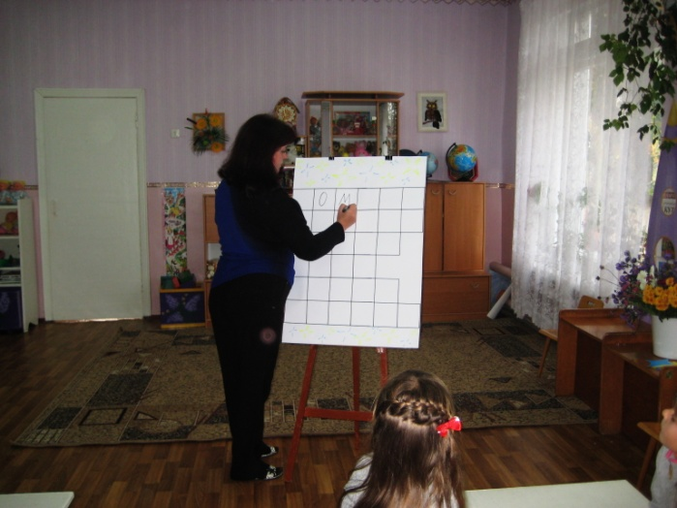

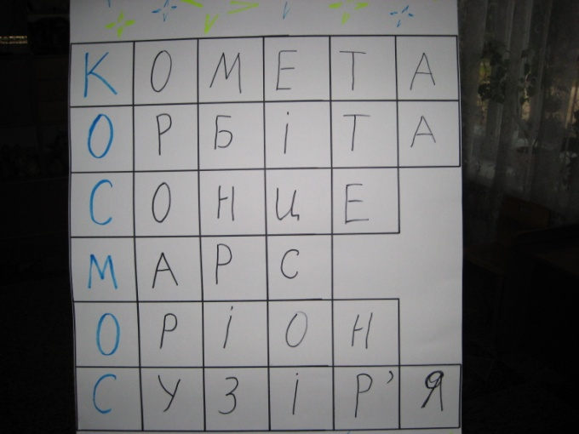

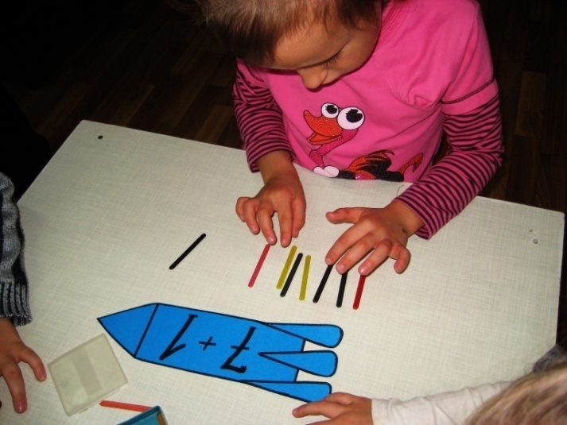

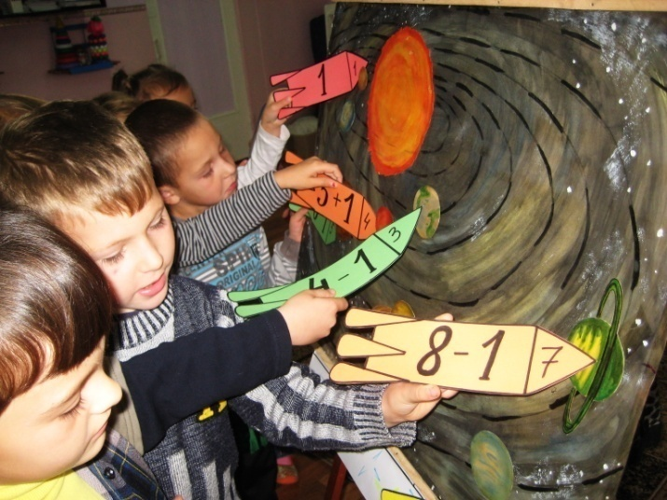

Додаток 11
Заняття – презентація на тему: «Космічна подорож»

Мета: Закріпити знання дітей про планети Сонячної системи, її будову. Формувати вміння використовувати набуті знання у дидактичній грі. Закріпити уявлення про сузір’я, вміння їх розглядати. Викликати зацікавленість до об’єктів Космосу.
Матеріал: вірші про планети, сузір’я; макет «Сонячна система», психогімнастика «Сонце», кольорові аркуші із зображенням сузір’їв, маркери. Макет зоряного неба, «Космічний корабель», зірки (фосфорні), глобус.
Хід заняття:
Діти заходять до залу вдягнені в «скафандри»
Сьогодні подорож незвична
Чекає простір нас космічний.
Ви недарма вдягли скафандри,
Чекають нас чарівні мандри.
- Діти, сьогодні я вас запрошую в космічну подорож. Ми з вами розглядали далекі зірки, які сяють вночі, вивчали назви планет. Та перш ніж полетіти, давайте пригадаємо:
- Що таке Космос? (простір за межами планети)
- Як називається наша планета? (Земля)
- А ще нашу планету називають блакитною,чому?(багато морів, океанів, річок)
- Які ще кольори ви бачите на глобусі? (відповіді дітей)
- Що означають ці кольори? (відповіді дітей)
Так, на нашій планеті вирує життя.
- А що зігріває землю кожного дня дарує їй тепло, світло? (Сонце)
- Що таке Сонце? (велика вогняна куля)
- Яке наше Сонце для нас, для нашої планети Земля? (тепле, лагідне, яскраве…)
- Чи хотіли б ви бути схожими на наше сонечко, дарувати всім тепло, радість? Заплющить очі і уявіть що ви – Сонце.

Психогімнастика «Сонце»
Діти стоять із заплющеними очима. Вихователь читає текст. Звучить тиха спокійна музика.
Я – велике яскраве Сонце. Ви кожного дня бачите мене в небі. Насправді я – зірка, а Сонце – моє ім’я. Мої промінчики дарують життя всім тваринам, пташкам, людям,рослинам. Навіть рибки не можуть без мене. Я дуже люблю людей. Я дарую радість і влітку і взимку. Я можу бути яскравим та спекотним, а можу бути ніжним та лагідним. Пам’ятайте, що я вас люблю. Я зірка – Сонце.
Розплющить очі і скажіть мені, чи сподобалось вам бути Сонечком? Тож давайте з енергією добра і тепла, яку ми взяли від сонечка, вирушимо у космічний простір. На нас вже чекає космічний корабель. (на космічному кораблі засвічуються вогні). Перед польотом, давайте потренуємось, як справжні космонавти.
Р/гра «Космонавти»
Космонавти зібрались летіти
Треба стати і всім відпочити.
Руки в гору піднімаємо
І повільно опускаємо.
Руки в гору, руки в боки,
Космонавти роблять скоки.
Робимо чотири кроки.
Раз нагнулись, розігнулись.
Два присіли, піднялись.
Космонавти відпочили
Й до зірок всі полетіли.
Під музику діти йдуть до космічного корабля, сідають у нього.
- Щоб ракета стартувала треба почати зворотній відлік: 5,4,3,2,1 полетіли.
На екрані з’являється відеофільм «Сонячна система»
- Ось ми і зупинилися на невідомій планеті. Зараз ми вийдемо з корабля і роздивимось цю планету. Прошу вас бути обережними, уважними, триматися один одного.
Діти виходять з корабля, розглядають невідому планету.
- Ой, а хто це там ховається? Давайте з нею познайомимось. Дозволь нам з тобою привітатись.
- А Ви хто?
- Ми земляни з планети Земля.
- Ви не будете нас ображати і чаклувати?
- Ні , ми не будемо тебе ображати, ми хочемо приятелювати. А чаклувати ми не вміємо. Як тебе звуть і куди ми прилетіли?
- Я Сімона з планети Симонії.
- Скільки у вашій зірковій системі планет і як називається ваша зірка?
- Планети дві – Сімонія і Кетанія,а зірка – Церус.
А там, звідки ви прилетіли, чи є ще інші планети?
- Так є, їх дев’ять. Наша зірка має назву Сонце, а навколо неї кружляють планети.
- Як цікаво! Розкажіть мені про них.
- Ми тобі не тільки розкажемо, а ще й покажемо.

Д/гра «Сонячна система»
Діти беруть зображення планет, розповідають вірші, вставляють зображення планет на макеті.
- дитина. Я- зірка Сонце.
Я велика вогняна куля.
Навколо мене кружляють
Дев’ять планет.

- дитина. «Завжди лише спека та спека!-
Зітхає найближча до Сонця планета.
Немає морозу чи бурі…
Планета ця зветься Меркурій.

- дитина. У хмари одягнена сиві.
Планета ця дуже красива.
Найближча сусідка Землі
Але так не схожі вони.
Де гори, моря чи печери?
Нема їх на жать, у Венери.

- дитина. Океани й континенти,
Гори й ліси, моря і поля
Ця чарівна блакитна планета
Називається просто – Земля.

- дитина. Грізний Марс, немов вогонь,
Сяє нам вночі.
З ким ти знову посваривсь,
Що почервонів?
Та секрет твій знаю я,
Друже, охолонь.
Це звичайнісінька іржа,
А не страшний вогонь!

- дитина. Колись долетить і ракета
На цю величезну планету.
Бурани, тумани та вітер
Хвилюють планету Юпітер.

- дитина. Яскраві кільця має,
Далеко від Сонця літає.
З життям не зустрічається
Сатурном називається.

- дитина. Далеко від Сонця та світла
Планети цієї орбіта.

Зі снігу та льоду кургани
Сховали планету Урану.

- дитина. Планети цієї ім’я –
Дарунок морського царя.
Живе в океані чаклун,
А зветься планета Нептун.

- дитина. А ця планета маленька
Занадто від Сонця далеко.
Холодний космічний сон
Сповив планету Плутон.
- Ось ми тобі і розказали про планети нашої Сонячної системи, а на згадку про неї залишимо тобі макет Сонячної системи.
- Спасибі вам, та планет так багато, що я не запам’ятаю їх назв.
- Ми тебе навчимо лічилки, яка допоможе тобі запам’ятати газви планет.
(«Запоминайка» відеофільм).
- Сімона, а чому ти така сумна?
- Та як же не сумувати, мені так подобалося на нічне небо, на яскраві зірки. А тепер їх не видно. (Звертає увагу дітей на «небо»)
- Де ж поділися зірки?
- Прилетіла на нашу планету чаклунка дала нам завдання, але ми не змогли його виконати. Розгнівавшись вона зробила так, щоб зірок не було видно.
- Не сумуй, ми тобі подаруємо танок зірок. (Діти виконують танок «Зірочок»)
- Який гарний танок, які яскраві сузір’я, але все одно сумно.
- Може ми зможемо вам допомогти. Покажи нам, яке завдання вам дала чаклунка. (Сімона звертає увагу на стіл)
- Ось ці завдання, тут зображення зірок, вони всі в купі. Що робити?
- Та це ж сузір’я. Зараз ми тобі допоможемо. Діти, що таке сузір’я? (Діти виконують завдання. Звучить тиха музика.)
- Поглянь Сімона, які гарні сузір’я тут зображено.
- Справді гарні, а вони мають назву?
- Так, зараз ми тобі розкажемо. (Діти називають сузір’я, розповідають вірші).

Юнак цей – дійсно чемпіон,
Він мужній та вродливий.
Сузір’я зветься Оріон,
Воно таке красиве!
Він справжній скарб дає тобі,
Поглянь на небо знов:
Дорогоцінні три зорі –
Це Вірність, Відданість, Любов!

Сузір’я схоже на ракету,
Летить у небі дивний птах.
Пухнастий хвіст, як у комети,
І величезних крил розмах.
Пір’їну згубить – і ми бачимо
Як зірка падає вночі.
Своє бажання загадаємо,
На темне небо дивлячись.
Погляньте, зірки засіяли. (Вихователь звертає увагу на макет зоряного неба)
- Спасибі вам, ми вже і не думали що знову побачимо яскраві зірки.
- Ми дуже раді, що допомогли вам. Та нам вже час летіти додому.
- На згадку про нашу зустріч я подарую вам ось ці малесенькі зірочки, хай вони вам вночі дарують своє тепло.
- До побачення Сімона, ми будемо тебе згадувати. (Діти сідають у космічний корабель повертаються на землю) (Відеофільм «Сонячна система»)
- Ось ми і прилетіли на нашу планету. На згадку про нашу подорож у нас залишились ці малесенькі зірочки. А я хочу вам прочитати рядки вірша. (Діти тримають зірочки у розкритих долоньках. Звучить тиха музика)
Бывают ночи – небо низко,
А звёзды словно бы в руке.
И млечный путь настолько низко,
Что можно плыть в его руке.
И звёзды шепчут бесконечность,
Зовут, зовут с собой туда,
Где измеряя время, вечность
Не иссякает никогда.
(Обращаясь к зрителям)
И мы желаем вам вечной любви, бесконечного терпения и творческого вдохновения!!!

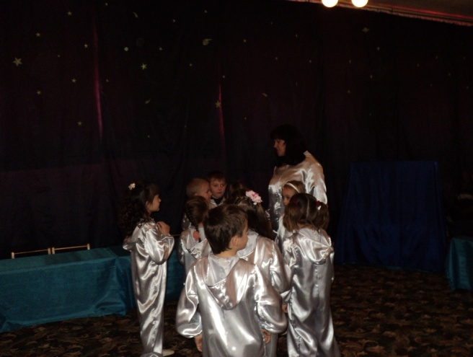

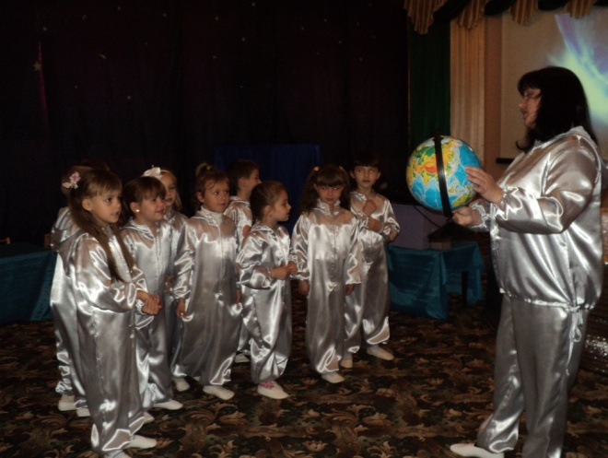

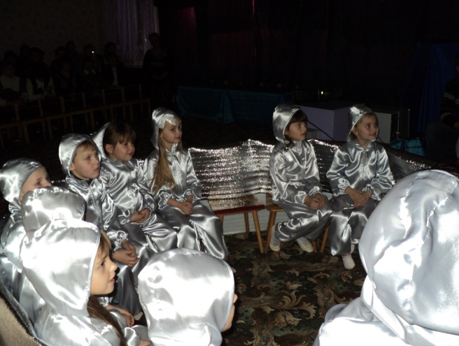
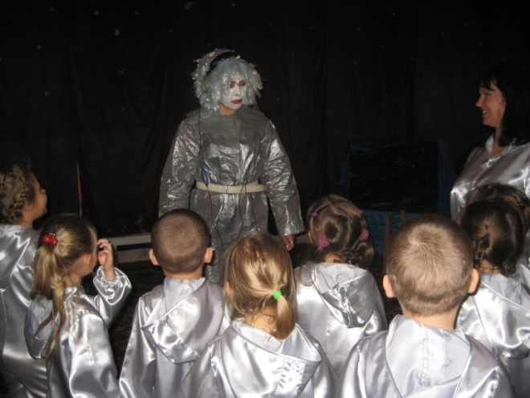

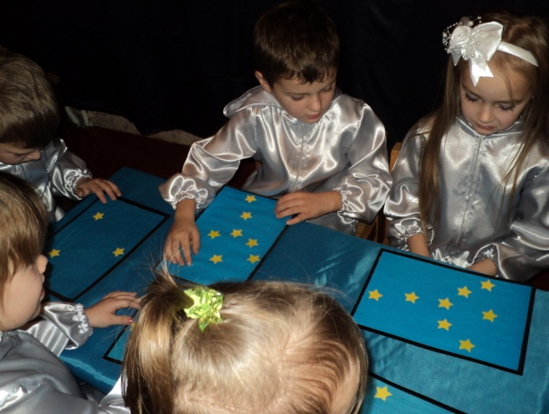

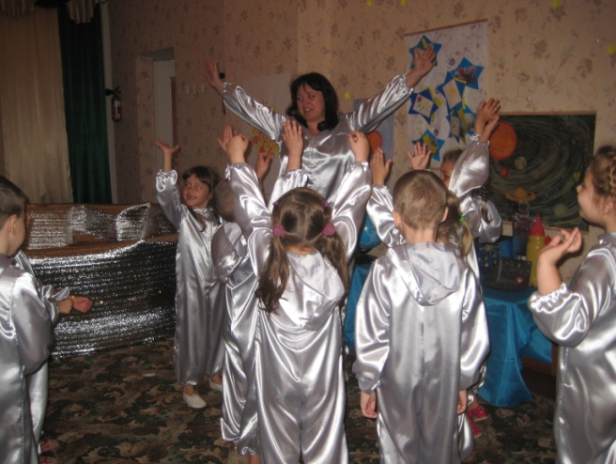
Робота з дітьми поза заняттям
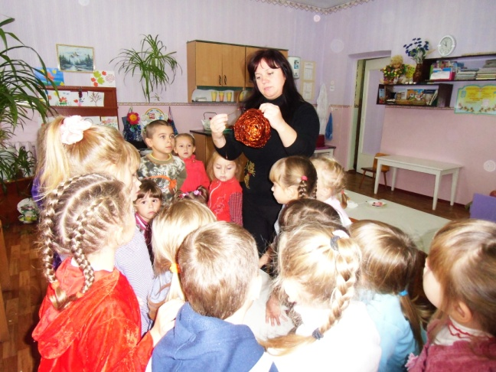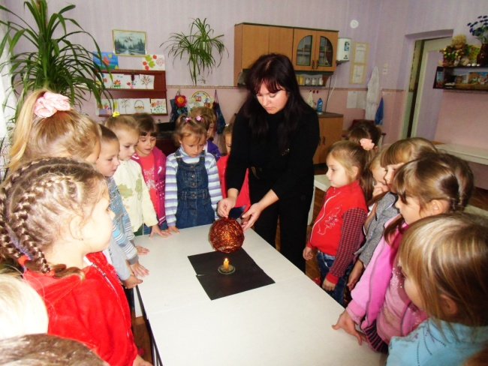
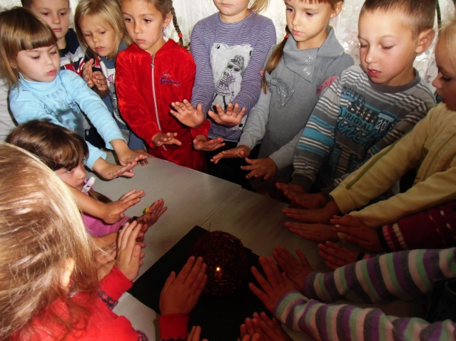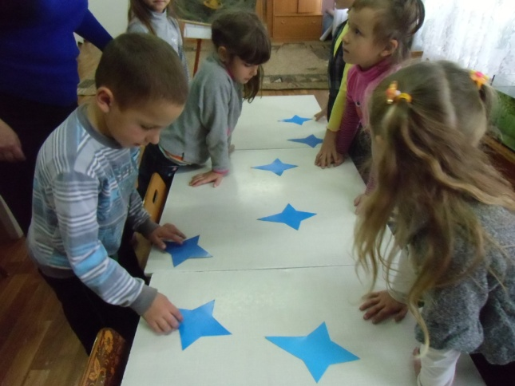
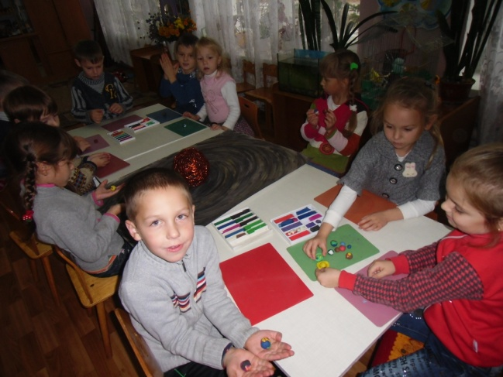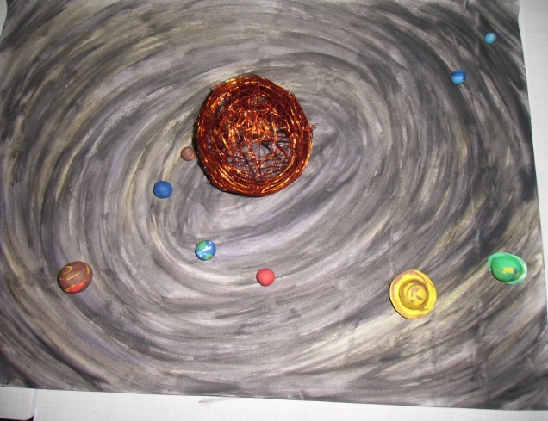
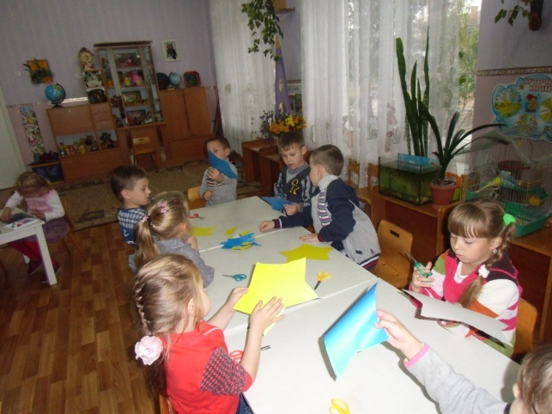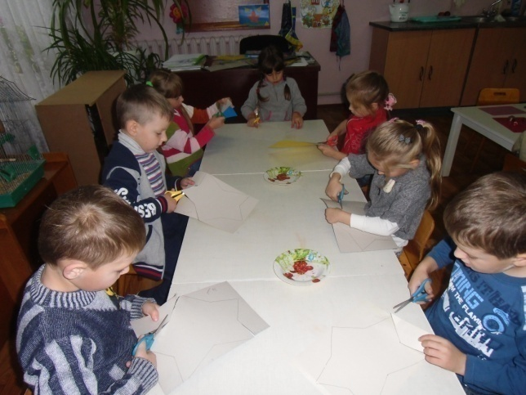

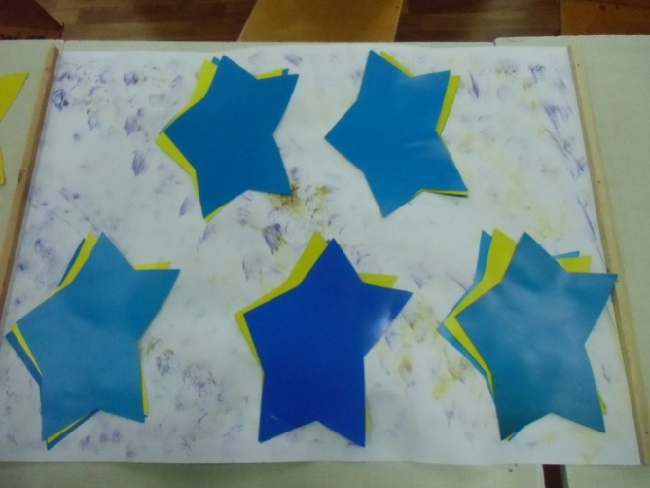

Додаток 12

Порівняльний аналіз рівнів компетентності дітей
ІV старшої групи за сферою життєдіяльності «Природа» та змістовою лінією «Природа Космосу» на початок і кінець проєкту на тему: «Космічна подорож»

V. СПИСОК ВИКОРИСТАНОЇ ЛІТЕРАТУРИ
- Базова програма розвитку дитини дошкільного віку «Я у Світі» / МОН України, АПН України; наук. ред. та упоряд. О. Л. Кононко. - К.: Світич, 2008. - 430с.
- Базовий компонент дошкільної освіти (нова редакція)
- Біленька Г. Сонце та його сім’я // Дошкільна виховання. – 2000. - №2. – С. 23 – 25.
- Веракса М. Є. Організація проектної діяльності у дитячому садку: творчі проекти / Микола Веракса, Олександр Веракса // Вихователь-методист дошкільного закладу. — 2010. — № 2. — С. 31–36.
- Веракса М. Є. Організація проектної діяльності у дитячому садку: дослідницькі проекти / Микола Веракса, Олександр Веракса // Вихователь-методист дошкільного закладу. — 2009. — № 12. —
С. 42–49.
- Веракса М. Є. Організація проектної діяльності у дитячому садку: нормативні проекти / Микола Веракса, Олександр Веракса // Вихователь-методист дошкільного закладу. — 2010. — № 3. — С. 61–66.
- Веремій А. В., Смоліна І. С. Подаруємо небу зірочки / Бінарне комплексне заняття – розвага в середній групі // Дошкільний навчальний заклад. – 2011. - №3. – С. – 34 – 35.
- Галяпа М. М. Керівництво проектною діяльністю педагогів дошкільного закладу / Марія Галяпа, Лариса Бондар // Вихователь-методист дошкільного закладу. — 2011. — № 11. — С. 26–35.
- Галяпа М. М. Нормативний проект «Безпека ігор з піском» / Марія Галяпа, Лариса Бондар // Вихователь-методист дошкільного закладу. — 2010. — № 3. — С. 67–71.
- Глухова Н. Формування початкових уявлень про Всесвіт // Дошкільне виховання. – 2002. - №1. – С. 5 – 7.
- Горбачова Л. Таємнича красуня Венера. Цар планет Юпітер // Джміль. – 2010. - №3. – С. – 20
- Горбачева Л. Курс на Сатурн? // Джміль. – 2011. - №1. – С. – 14 – 15.
- Горбачева Л. Досліджуємо Всесвіт, або Екскурсія космічною станцією // Джміль. – 2010. - №1. – С. 12 – 13.
- Жукова Т. Проект «Сад здійснення бажань» / Тетяна Жукова, Галина Зайцева // Вихователь-методист дошкільного закладу». — 2011. — № 7. — С. 44–52.
- Зазуліна Л.В. Педагогічні проекти: науково-методичний посібник. — Кам’янець-Подільський: Абетка-НОВА, 2004. — 40 с.
- Замелюк М. Мандрівка за маршрутом «Земля – Космос» / Інтегроване заняття з мовленнєвого та логіко-математичного розвитку за змістовою лінією «Природа Космосу» для старших дошкільнят // Дошкільне виховання. – 2010. - №2. – С. 22 – 23.
- Закон України «Про освіту»
- Закон України «Про дошкільну освіту»
- Лиско В. Політ у Космос / Конспект інтегрованого заняття з дітьми старшої групи // Дошкільне виховання. – 2005. - №4. – С. – 24 – 25.
- Присяжнюк Л. Проектуємо. Досліджуємо. Пізнаємо. Формування астрономічних уявлень дошкільників засобами колективного проектування // Дошкільне виховання. – 2012. - №4. – С. 8 – 13.
- Рудченко Л. Ю. Космічна подорож до далеких планет / Інтегроване заняття // Дошкільний навчальний заклад. – 2011. - №3. – С. – 36 – 37.
- Старченко В. Людина і Космос: що розповідати дітям // Палітра педагога. – 2009. - №2. – С. 6 – 8.
- Старченко В. Що таке Космос? // Джміль. – 2009. - №1. – С. 7
- Старченко В. Загадки Червоної планети // Джміль. – 2009. - №4. – С. 24 – 25.
- Старченко В. Політ на місяць // Джміль. – 2009. - №3. – С. 14 – 15.

